Отчет о работе администрации Ленинского района
города Нижнего Новгорода
за 2024 год

Отчет управления жилищного фонда, инженерной инфраструктуры и коммунального хозяйства

Одним из направлений работы отдела жилищного фонда и строительства являются: рассмотрение заявлений и документов от физических лиц, являющихся собственниками соответствующего жилого (нежилого) помещения или их представителей, в рамках предоставления муниципальной услуги «Перевод жилого помещения в нежилое помещение и нежилого помещения в жилое помещение», в соответствии с постановлением администрации города Нижнего Новгорода от 27.06.2011 №2480. Всего за 2024 год поступило 18 заявлений, из них: по 9-ти заявлениям приняты положительные решения, по 9-ти заявлениям принято решение об отказе (непредставление заявителями документов, обязанность по предоставлению которых возложена на заявителей согласно регламенту; несоответствие требованиям законодательства представленной заявителями технической документации).
Рассмотрение заявлений и документов физических и юридических лиц, являющихся собственниками соответствующего помещения в многоквартирном доме или их представителей, действующих в силу полномочий, основанных на доверенности или законе, предусмотренных Жилищным кодексом Российской Федерации в рамках предоставления муниципальной услуги «Согласование проведения переустройства и (или) перепланировки помещения в многоквартирном доме», в соответствии с постановлением администрации города Нижнего Новгорода от 15.06.2011 №2230. Всего поступило за 2024 год - 89 заявлений, из них: по 78-ми заявлениям приняты положительные решения, по 11-ти заявлениям принято решение об отказе в согласовании работ (непредставление заявителями документов, обязанность по предоставлению которых возложена на заявителей согласно регламенту; несоответствие требованиям законодательства представленной заявителями технической документации).
Рассмотрение заявлений и документов от физических лиц, являющихся собственниками соответствующего жилого (нежилого) помещения или их представителей, в рамках предоставления муниципальной услуги «Признание садового дома жилым домом и жилого дома садовым домом», в соответствии с постановлением администрации города Нижнего Новгорода от 25.04.2024 № 2708. Всего поступило: за 2024 год - 2 заявления. По этим заявлениям принято решение об отказе (непредставление заявителями документов, предусмотренных законодательством, необходимых для принятия соответствующего решения, размещение нежилых зданий на земельных участках, виды разрешённого использования которых, установленные в соответствии с законодательством Российской Федерации, не предусматривают таких размещений).
За отчетный период проведено 10 заседаний межведомственной комиссии по техническому состоянию и содержанию жилищного фонда Ленинского района города Нижнего Новгорода, подготовлено 109 решений (правовых актов), а также более 250 – ти сопроводительных документов (выписок, уведомлений, писем).

По вопросу сноса, обследования и охране многоквартирных домов отделом выполнена следующая работа: выполнены мероприятия по охране (в рамках режима ЧС) дома Матросская 12 литера А в 2024 г.; ограждению аварийного дома № 57 по улице Правдинская, дома №19 по пер.Трамвайный в 2024 г.; по установке ограждения у д.№5 по ул. Волочильная; по охране дома №12 литера А по улице Матросская в 2024 г.; по охране дома №12 по улице Усиевича; по охране на 2025 год МКД: ул. Матросская,12,14; пер. Юпитерский, 4; ул. Волочильная, 5; ул. Усиевича,12).
- Проведены работы по подготовке документов на капитальный ремонт крыши в рамках постановления №753 по аварийности на МКД: ул. Кировская,12/10, ул. Кировская,16, ул. Снежная,16, ул. Шлиссельбургская, 22, ул.Архитектурная 1А, ул. Сухопутная 1А.
- Проведены работы по сносу Объекта капитального строительства — частный дом ул. Политотдельская,5.
- Заключены 5 Договоров в сумме 533 852,92 руб. по обследованию конструкций МКД на предмет аварийности (ул. Премудрова,12/1, ул. Усиевича,12, ул. Волочильная, 4, ул.Дачная, 6, ул. Косм. Комарова, 5А).
- Заключены 2 Договора в сумме 27 032,00 руб. на экспертизу смет для проведения работ на снос аварийных МКД по адресам: ул. Грекова, 8, ул.Усиевича, д.3,6,10,19, ул.Матросская,5А
- Заключены 2 МК в сумме 682 356,35 руб. по установке ограждения по адресам: по ул. Волочильная № 5, ул. Усиевича,12.
- Заключены 6 МК в сумме 4 857 776,85 руб. на снос аварийных МКД по адресам: ул. Усиевича, д.3, 6, 10, 19, ул. Грекова, 8, пер. Трамвайный,19.
- Заключены 4 Договора в сумме 360 000,0 руб. на разработку проекта организации работ по демонтажу зданий (ул. Гончарова, 22, ул. Дружбы,16, пер. Трамвайный,19, ул. Матросская, 5А).
- Заключены 5 МК в сумме 9 046 897,80 руб. на оказание услуг по охране аварийных домов по адресам: ул. Матросская, 12, ул. Матросская,14, пер. Юпитерский, 4, ул. Волочильная, 5, ул. Усиевича,12.
- Заключены 2 МК в сумме 3 467 788,15 руб. на снос аварийных домов в 2025 году по адресам: ул. Дружбы,16, ул. Гончарова, 22, пер. Трамвайный, 19, ул. Матросская, 5 А
- Заключены 5 МК в сумме 4 703 244,00 руб. на оказание услуг по охране аварийных домов в 2025 году по адресам: ул. Матросская,12, ул. Матросская,14, пер. Юпитерский, 4, ул. Волочильная, 5, ул. Усиевича,12.
Признаны аварийными дома: ул. Волочильная, д.5, ул. Усиевича, д.12
- В рамках проекта развития застроенных территорий завершилось строительство первой очереди жилого комплекса КМ «Ривер Парк»; введен в эксплуатацию 22-х этажный 6-ти подъездный 702-х квартирный многоквартирный дом № 43 по ул. Правдинская. Построен многоквартирный жилой дом по адресу: пл. Комсомольская, д.4. Ввод в эксплуатация планируется в 1 квартале 2025 года.
- В настоящее время на территории Ленинского района на основании действующих разрешений на строительство ведется строительство многоквартирных домов: 14-ти этажного многоквартирного дома по адресу: ул. Новикова Прибоя 2 стр.2 застройщиком является ООО «Квадратный метр»; 12-ти этажного жилого дома с помещениями общественного назначения, подземной и надземной автостоянкой в границах улиц Июльских Дней, Тургайская, Коллективизации, Октябрьской Революции. Застройщик ООО «СЗ «Териминал СК»; 4-11-ти этажного многоквартирного дома в границах улиц Гончарова, Профинтерна, Арктическая. Застройщик ООО «Специализированный застройщик «СИНН ГРУПП». В рамках комплексного развития территории в границах улиц Героя Самочкина, Премудрова, Снежная, Энтузиастов снесено 3 дома: ул. Дружбы, д. 33, ул. Энтузиастов, д. 7, 9. Застройщик ООО «СЗ «Проект-С-35».
В границах бульвара Заречный, улиц Баумана, Правдинская, затона имени 25 лет Октября в соответствии с договором о развитии застроенной территории снесены 2 дома: ул. Магаданская, д.15, ул. Кутузова, д.16. Застройщик ООО «СЗ «Новый город».
Признаны аварийными и подлежащими сносу дома по адресам: ул. Дружбы, д.3, ул. Усиевича, д.12, 13, ул. Гончарова, д.24. Жилое помещение № 3 в многоквартирном доме № 6 по ул. Дачная признано непригодным для проживания.
В рамках проведения мероприятий по выявлению правообладателей ранее учтенных объектов недвижимости на территории Ленинского района города Нижнего подготовлено и направлено правообладателям 164 уведомления; 11 объектов поставлены на государственный кадастровый учет.
Проводилась постоянная работа по взысканию задолженности по статье «Найм»: для подачи иска в суд подготовлено и предоставлено в юридический отдел 172 пакета документов на сумму 5 600 988, 33 руб. Для начала исполнительного производства сформировано 324 уникальных идентификатора начисления (УИНа) по 163 судебным приказам на сумму 5 382 864, 76 руб. В досудебном порядке направлено 260 требований на сумму 10 096 432, 50 руб. о необходимости погашения задолженности по статье «Найм».
Проведена работа: по возмещению затрат по незаселенным жилым помещениям в отношении ООО ГУД с декабря 2023 года по ноябрь 2024 года; по оплате задолженности по незаселенным жилым помещениям в рамках исполнительного производства (оплата по решению суда).
Выполнены работы по капитальному ремонту в жилых помещениях, собственниками которых являются дети-сироты на сумму 451 325,64 руб. по адресам:
ул. Героя Попова, д.4, кв.32; ул. Таганская, д.10, кв.13, к.13а; ул. Перекопская, д.8/1, кв.120.
Выполнены работы по капитальному ремонту в пустующих жилых помещениях муниципального жилищного фонда на сумму 3 727 138,20 по адресам: ул. Героя Чугунова, д.13, кв.22; ул. Баумана, д.50, кв.28; пр. Ленина, д.259/5, кв.3; ул. Гончарова, д.6, кв.17; ул. Космонавта Комарова, д.3, кв.6; ул. Адмирала Макарова, д.6/3, кв.141.
Выполнены работы по капитальному ремонту пустующих жилых помещений фонда коммерческого использования на сумму 571 852,48 руб. по адресам: ул. Энтузиастов, д.10/1, кв.45; ул. Энтузиастов, д.10/1, кв.28; ул. Архитектурная, д.2/1, кв.17, к.5.
Выполнены работы по замене газового оборудования в жилых помещениях муниципального жилищного фонда на сумму 303 256,94 руб. по адресам: ул. Профинтерна, д.2А, кв.15; ул. Гончарова, д.16, кв.3; ул. Правды, д.12, кв.1; ул. Чугунова, д.11А, кв.43; ул. Заводская 15/1, кв.21; ул. Премудрова, д.8/1, кв.73; ул. Матросская, д.6, кв.1.
Выполнены работы по установке оконных блоков в жилых помещениях муниципального жилищного фонда на сумму 729 205,48 руб. по адресам:ул. Арктическая, д.18, кв.14; ул. Новикова-Прибоя, д.17, кв.15; ул. Героя Попова, д.2, кв.87; ул. Делегатская, д.101, кв.80; ул. Станкозаводская, д.10, кв.28; ул. Снежная, д.19, кв.67; ул. Радио, д.2, корп.2, кв.92; ул. Заводская, д.15, корп.1, кв.21; пр. Ленина, д.53, кв.45; пр. Ленина, д.22, кв.32; пл. Комсомольская, д.14, корп.2, кв.216.
Выполнены работы по установке приборов учета энергетических ресурсов (холодное водоснабжение, горячее водоснабжение, газоснабжение) в жилых помещениях муниципального жилищного фонда на сумму 124653,17 руб. - 20 штук.
Выполнены работы по ремонту печи в жилом помещении муниципального жилищного фонда на сумму 94 318,12 руб. по адресу: ул. Правды, д.12, кв.1.
Выполнены работы по ремонту ЗСГО на сумму 3 070 449,31 руб. по адресам: пр. Ленина, д.70, п.1; пр. Ленина, д.72, п.1.
Выполнены работы по ремонту входной группы в ЗСГО на сумму 18 338,88 руб. по адресу: пр. Ленина, 82, п.3.
Выполнен ремонт дворовых территорий в рамках выделяемых субсидий ТСЖ, УО, в том числе: асфальтового покрытия (на 23 МКД на сумму 43 854 251,0 руб.); ДИП (на 5 МКД: Снежная 14, Ленина 26А, Ленина,79, Херсонская, 12, ул. Г. Попова, 39/1); контейнерных площадок (на 6 МКД: Дачная,4,16, Матросская 1Б, Гвоздильна, 12А, Гончарова, 23, ул. Н.Прибоя,17); велодорожки (на 15 МКД).
Отделом инженерной инфраструктуры и коммунального хозяйства за отчетный период была проделана следующая работа: выполнено 37 контрактов по аварийным работам 37 на сумму 5 296 471,38 руб. Оплачены долги по 13 контрактам за 2022 год перед АО «Нижегородский водоканал» по аварийным работам на сумму 948 065,27 руб.
Было выявлено 39 бесхозяйных сетей. Передано на обслуживание сетей муниципальной собственности 3 шт.
Заключены и выполнены 2 муниципальных контракта на строительство сетей наружного освещения по адресам: ул. Обводная дома 1, 3, 5, 7, 9, 11, 13, 15 на сумму 367 601,86 руб. (8 опор) и ул. Шлиссельбургская около здания 4а корпус 1 по Комсомольскому шоссе на сумму 99 695,59 руб. (1 опора).

Отчет управления благоустройства и содержания дорог

В 2024 году были выполнены работы по содержанию искусственных дорожных сооружений (надземных пешеходных переходов, лестничных сходов). Стоимость выполненных работ — 1 388 984,28 руб. Выполнены работы по экспертному исследованию технического состояния пешеходных помоста в поселке Дачный. Стоимость работ — 50 000,00 руб. Выполнены работы по устройству пешеходного моста через Мелиоративный канал в поселке Дачном. Стоимость работ — 10 315 876,97 руб.
В рамках реализации проекта инициативного бюджетирования «Вам решать!» в 2024 году выполнены работы по ремонту объекта: «автомобильная дорога «Кременчугская, Каракумский переулок», на сумму 2 410 743,50 руб.; объекта «автомобильная дорога «Геройская» в Ленинском районе, на сумму 884 920,89 руб.; объекта: «автомобильная дорога «Серпуховская, Севастопольская (от ул. Донбасская до ул. Серпуховская)» в Ленинском районе, на сумму 2 645 865,68 руб.
В рамках наделения администрации Ленинского района города Нижнего Новгорода функции муниципального заказчика выполнены работы по ремонту дорог:
«автомобильная дорога «Участок № 20 в границах: ул. Косм. Комарова — ул. Чугунова — ул. Таганская — ул. Юпитерская в Ленинском районе города Нижнего Новгорода». Стоимость выполненных работ составляет 2 410 743,50 руб.; «автомобильная дорога «Успенского Глеба (внутриквартальная дорога, параллельная ул. Гл. Успенского)», стоимость выполненных работ составляет 307 192,99 руб.; «автомобильная дорога «Участок № 41 в границах: ул. Июльских Дней — ул.

Октябрьской революции - ул. Витебская», стоимость выполненных работ составляет 2 810 279,22 руб.; «автомобильная дорога «Национальная», стоимость выполненных работ составляет 9 487 590,55 руб.
В рамках постановления администрации города Нижнего Новгорода от 28.11.2012 № 5060 «Выявление, учет и эвакуация брошенного и разукомплектованного автотранспорта на территории города Нижнего Новгорода» было проведено 104 обследования по 104 транспортным средствам из которых:
- 7 автомобилей признаны брошенными и разукомплектованными и эвакуированы в место временного хранения (штрафстоянка);
- 42 автомобиля не имели признаков брошенного и разукомплектованного автотранспорта;
- по 31 автомобилям по результатам проведенных мероприятий были установлены владельцы транспортных средств, с которыми была проведена работа по приведению автомобилей в надлежащее состояние или их перемещению;
- 24 перемещено в рамках проведенных мероприятий.
В 2024 году на территории Ленинского района благоустроено 2 общественных пространства в рамках реализации проекта «Формирование комфортной городской среды». Работы выполнены на общую сумму в 10 029 570 руб.
По муниципальной программе «Формирование комфортной городской среды города Нижнего Новгорода» в 2024 году реализовано благоустройство общественных территорий:
- «ул.Кировская, 5». Цена контракта 5 214 763,41руб. Выполнены следующие виды работ: устройство покрытий из тротуарной плитки: 319,07 м2.; устройство газона: 1052 м2; устройство цветников: 140 шт.; посадка зеленых насаждений (деревьев и кустарников): 97 шт.; приобретение и установка малых архитектурных форм: 3 шт (урны - 2 шт.; информационный стенд — 1 шт.), создание сетей наружного освещения: световые опоры — 10 шт.; светильники — 10 шт.
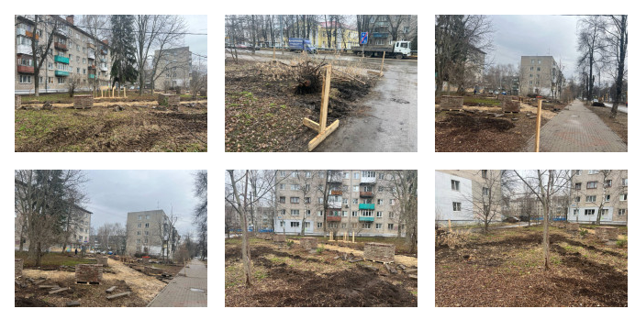
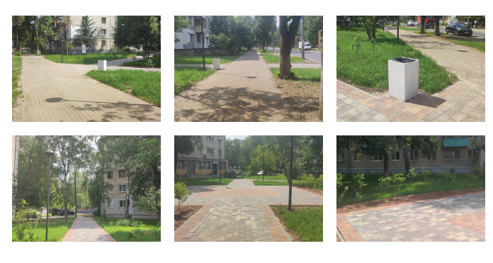

- «ул.Кировская, 14». Цена контракта 4 814 807,36 руб. Выполнены следующие виды работ: устройство покрытий из тротуарной плитки: 183 м2; устройство газона: 350 м2; устройство цветников: 260 шт.; посадка зеленых насаждений (деревьев и кустарников) - 99 шт.; приобретение и установка малых архитектурных форм: 6 шт (скамейки — 3 шт.; урны - 2 шт.; информационный стенд — 1 шт.); создание сетей наружного освещения: световые опоры — 7 шт.; светильники — 7 шт.

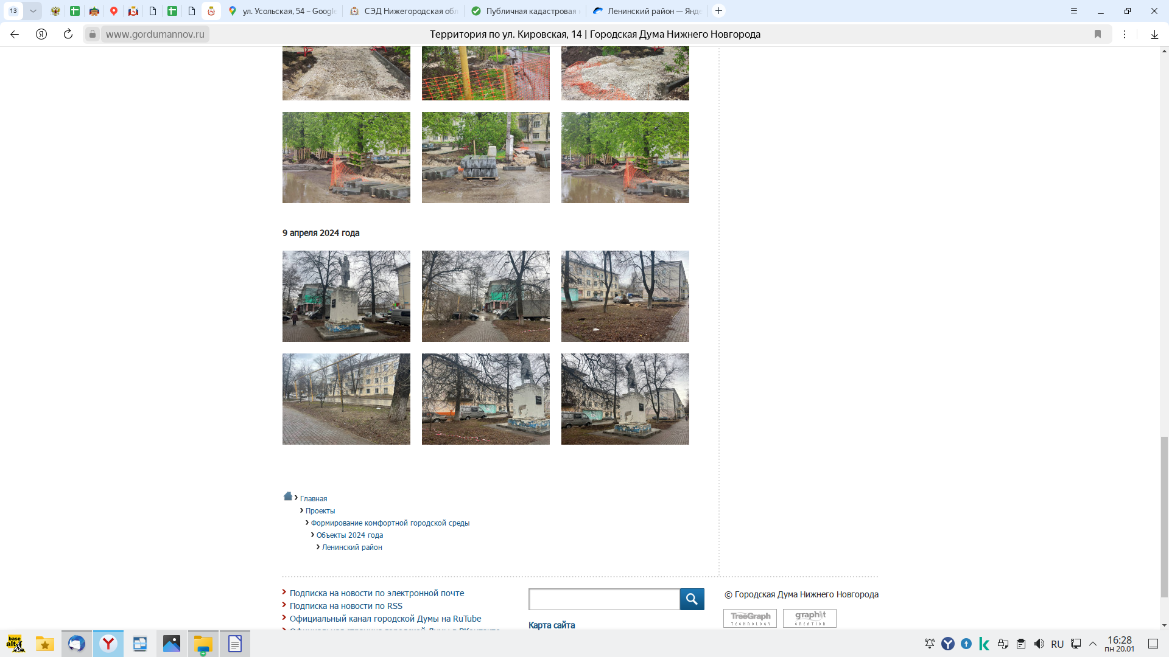
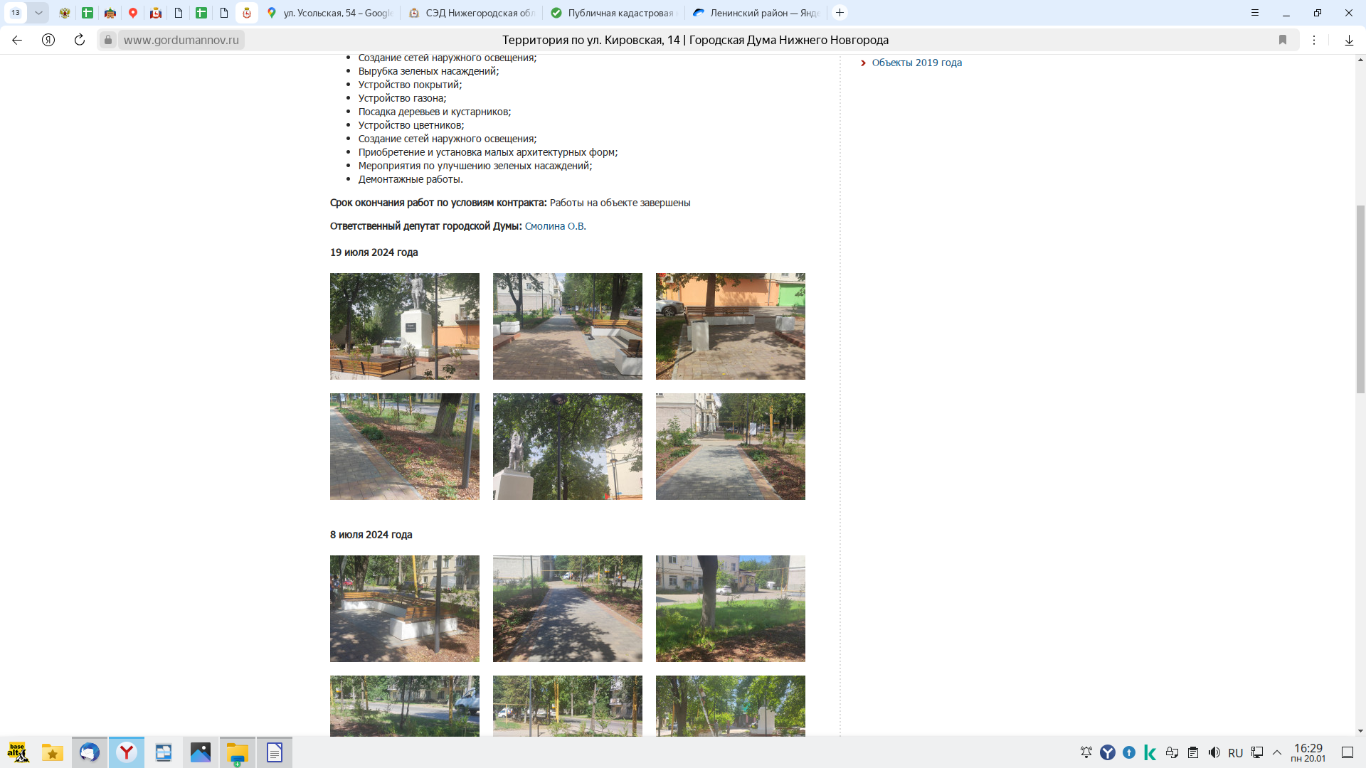

В рамках мероприятий по реализации муниципальных программ «Благоустройство» и «Охрана окружающей среды» города Нижнего Новгорода (средства депутатов) были выполнены работы по содержанию объектов озеленения на территории района с 01.01.2023 по 31.12.2024 на сумму 114 691 266, 12руб. ( 2023 г.— 52 061 070, 09 руб., 2024 — 62 630 196, 03руб.); выполнены работы по устройству, ремонту и содержанию цветников на территории района 3635,73м2: 2968,35м2 — цветники из однолетников, 667,38 м2 — цветники из многолетников на сумму 6 880 441, 47 руб.; выполнены работы по содержанию и ремонту пляжей «озеро Силикатное» (пр. Ленина, 23 и пр. Ленина, 19 «Б») и зоны отдыха на реке Ока.
Заключен договор поставки товаров (оборудование и снаряжение для спасательных постов) на пляжи «озеро Силикатное» (пр. Ленина, д. 23 и пр. Ленина, д. 19 «Б») и зоны отдыха на реке Ока в Ленинском районе города Нижнего Новгорода на сумму 164 393,00 рублей.
Выполнены работы по содержанию фонтана на территории сквера у гостиницы «Заречная» (проспект Ленина, д. № 36) на сумму 569187,74 коп рублей. Выполнены работы по вывозу мусора с несанкционированных свалок в количестве 23 шт. на сумму 3 618 570,28 рублей в объеме 4 629 м3.
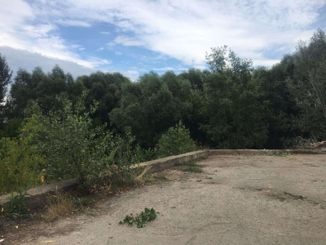
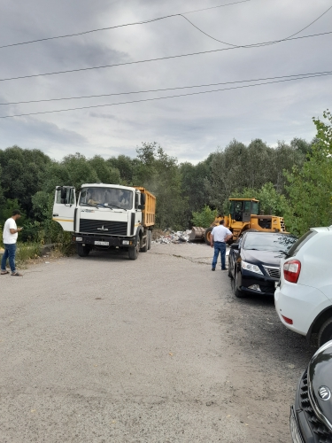
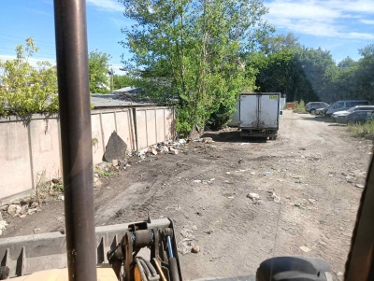
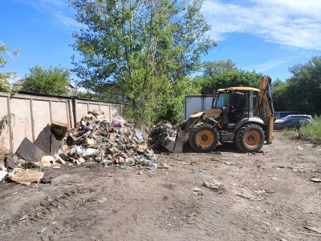
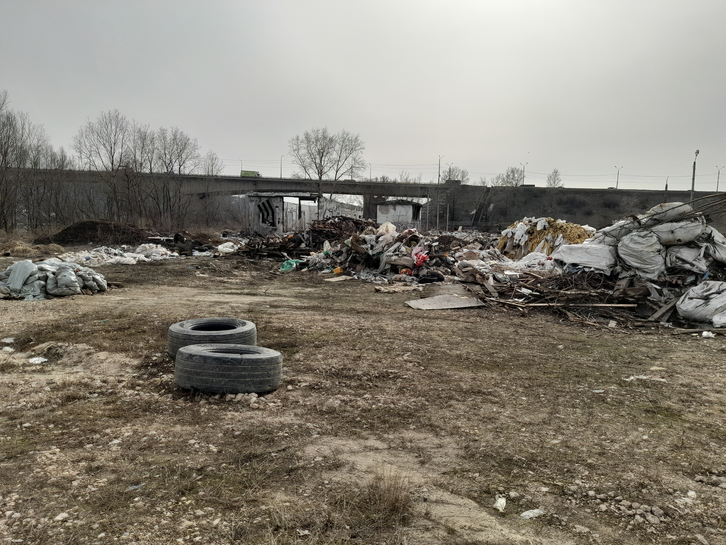
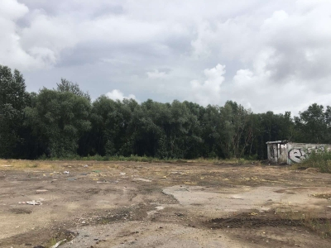

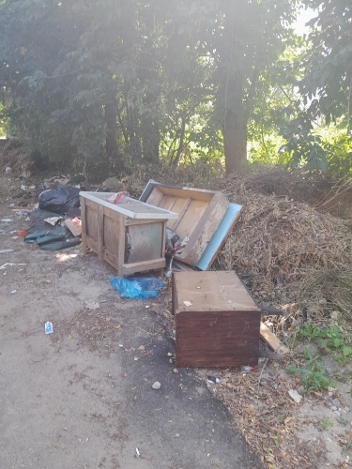
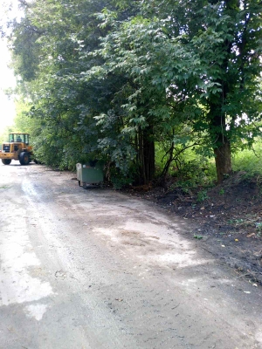

Проведены работы по содержанию контейнерных площадок в количестве 38 шт. (договор подряда январь-февраль на сумму 526117,47 рублей, муниципальный контракт март-апрель на сумму 278 052,99 рублей, договор подряда май-июнь на сумму 599 754,56 рублей, договор подряда июль на сумму 73314,70 рублей, муниципальный контракт июль-апрель на сумму 5 233 139,43 рубля).
Выполнены работы по демонтажу (сносу) самовольно установленных либо незаконно размещенных объектов движимого имущества — сараев и металлических гаражей, на сумму 397 485,43 рублей.
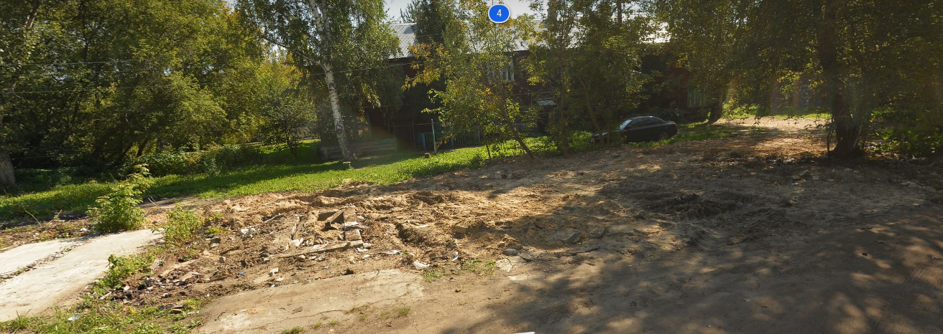
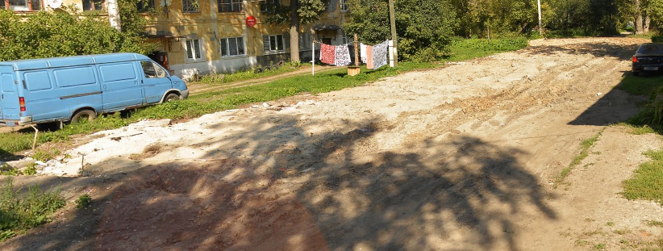

Выполнен демонтаж (снос) самовольно установленных либо незаконно размещенных объектов движимого имущества-сараев по адресам: ул. Усиевича, д.2А, ул. Усиевича, д.6, ул. Чугунова, д.6, ул. Глеба Успенского, д.1 на сумму 949 122,91 рублей.
Выполнены работы по благоустройству сквера (посадка лиственных деревьев и установка именных табличек) по адресу: пр. Ленина, д. № 57, на сумму 410351,12 рублей.
Выполнены ремонтные работы: мемориала "Родина-мать" и братской могилы мемориального комплекса "Родина-мать" по адресу: кладбище "Красная Этна", памятника героям Великой Отечественной войны по адресу: ул. Чугунова, д.7 на сумму 8 782 645,80 рублей.
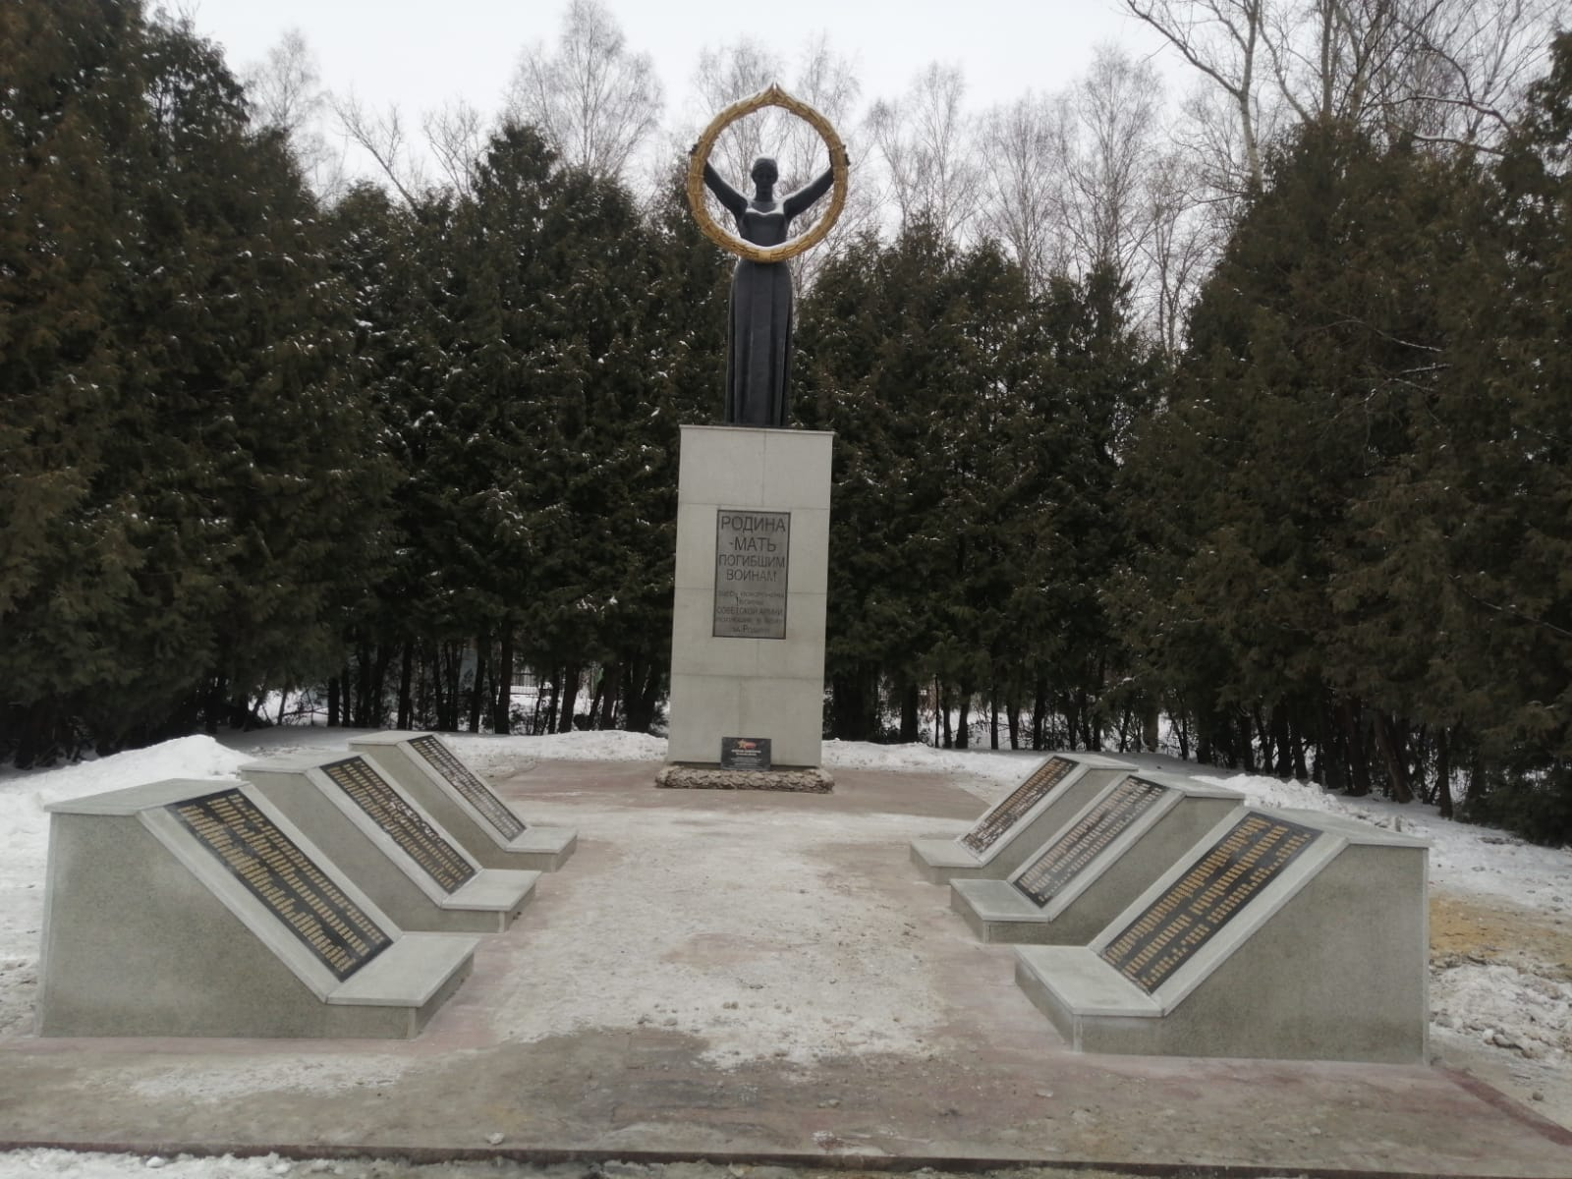
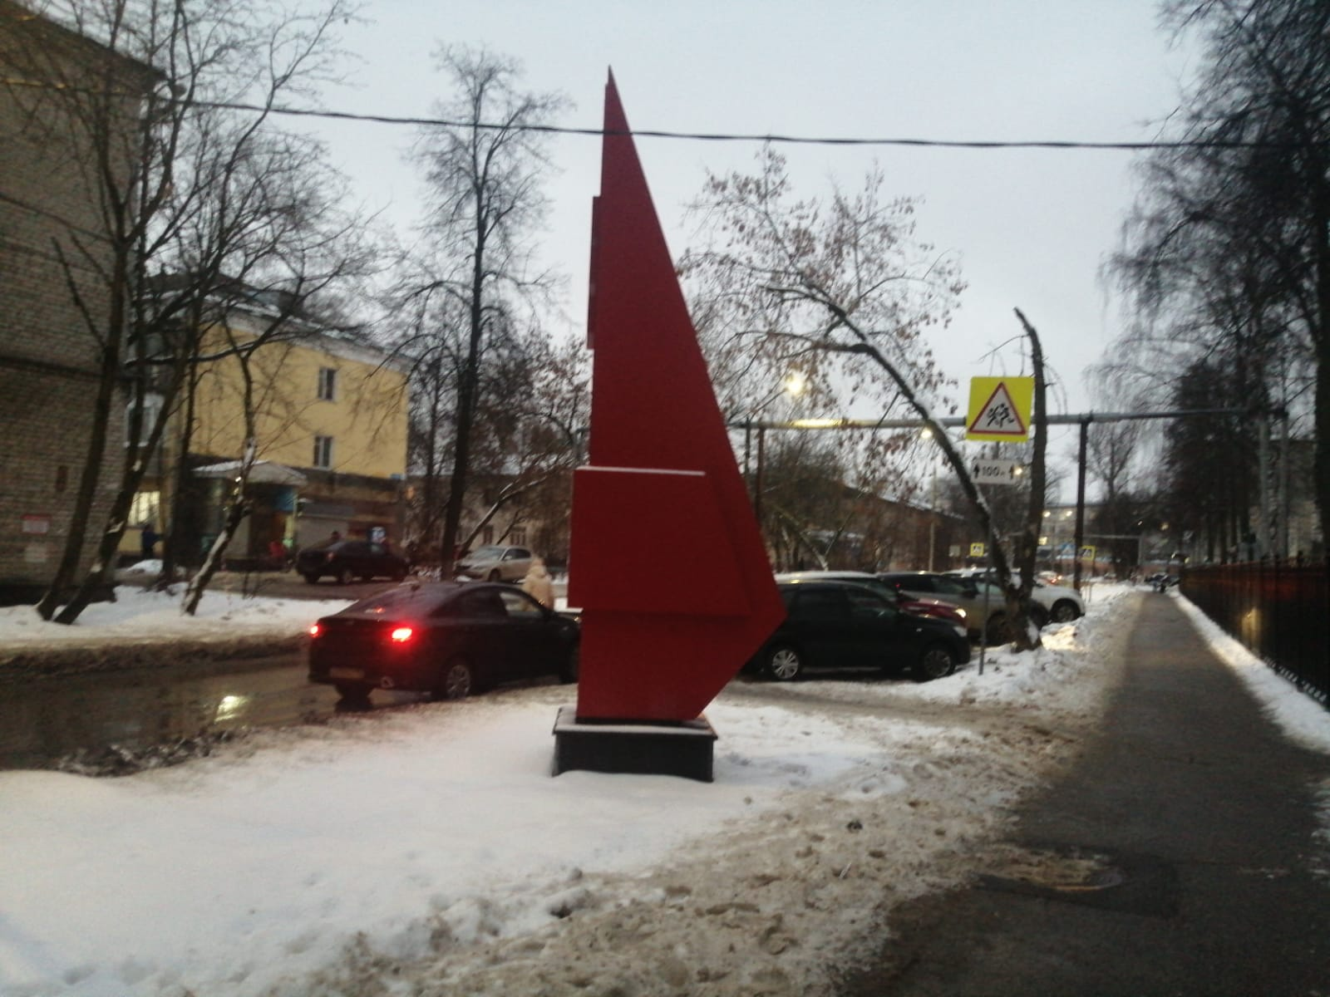

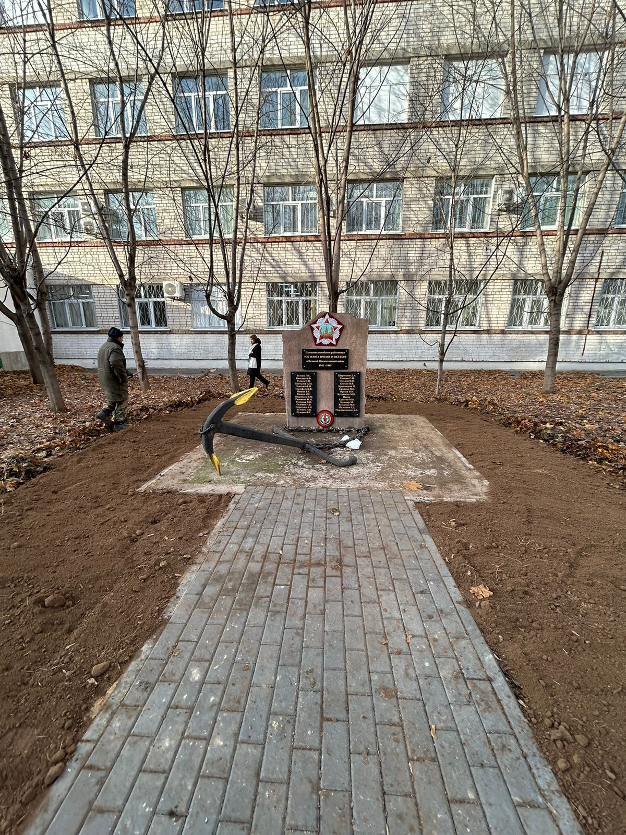

Выполнены работы по текущему ремонту памятника погибшим работникам РЭБ флота имени 25 лет Октября в Великой Отечественной войне 1941-1945 г.г. по адресу: ул. Каширская, д.58 на сумму 171 164,72 рублей.

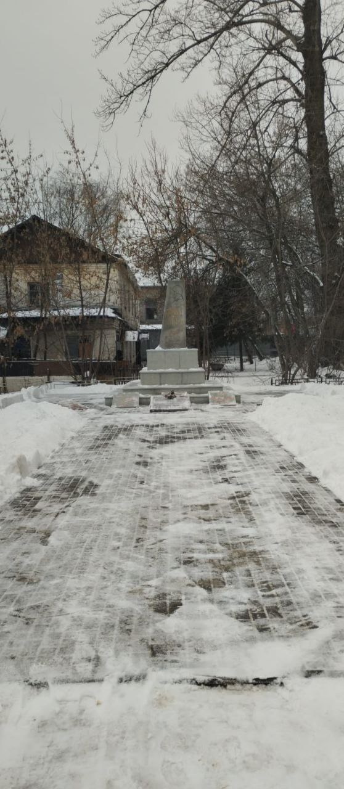
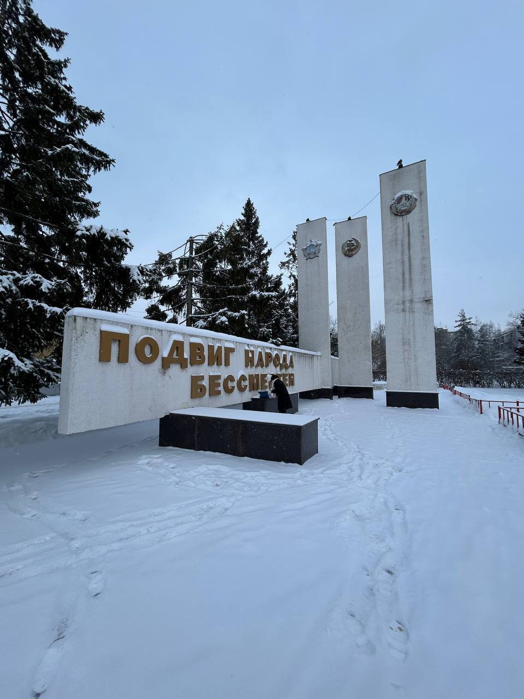
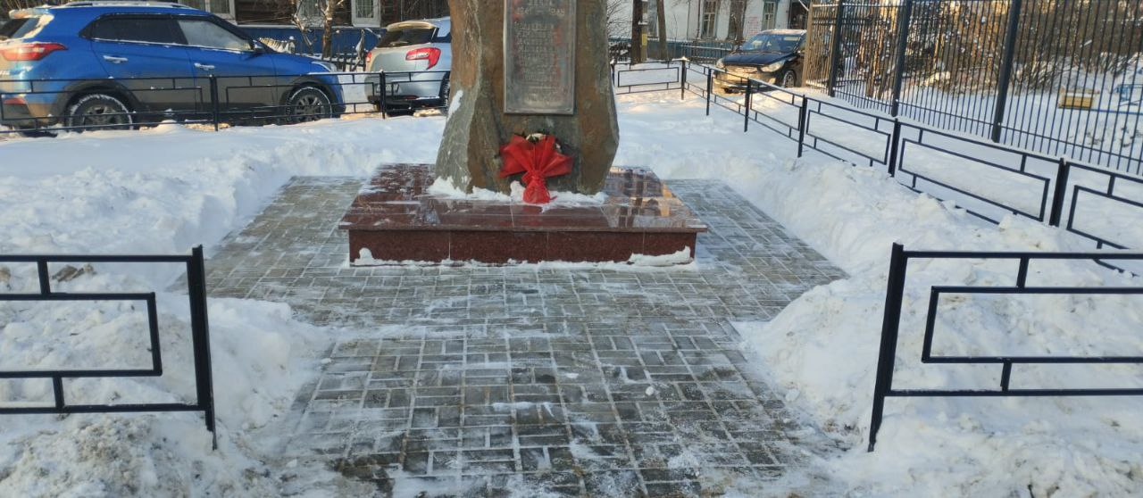

Выполнены ремонтные работы: мемориального сооружения «Стела памяти погибшим в годы ВОВ работникам завода «Хромтан» по адресу: ул. Шекспира, д. 10, памятника работникам завода Спецавтомобилей, погибшим в годы Великой Отечественной войны 1941-1945 г.г. по адресу: пересечение ул. Июльских дней и ул. Правды, стелы «Подвиг народа бессмертен» по адресу: пр. Ленина, д. 41 на сумму 3 896 113,04 рублей.
Проведены работы по сносу (санитарная вырубка) зелёных насаждений на территории района на сумму 1 415 929,32 рублей.
В рамках проекта инициативного бюджетирования «Вам решать!» выполнены работы по поставке (изготовлению) с установкой МАФ (игровых элементов, урн, диванов парковых) по адресу: г. Нижний Новгород, пл. Комсомольская, д. 6, к. 3 на сумму 3 849 440,76 рублей. Кроме того проведены: земляные работы; устройство площадки (бесшовное резиновое покрытие 20мм, установка бортовых камней бетонных, устройство металлических пешеходных ограждений); приобретение и установка малых архитектурных форм (Детский городок «Тортуга», Диван парковый "София", Качалка "Тортилла", Качалка "Дуэт", Качели "Озорство", Урна "Будапешт").
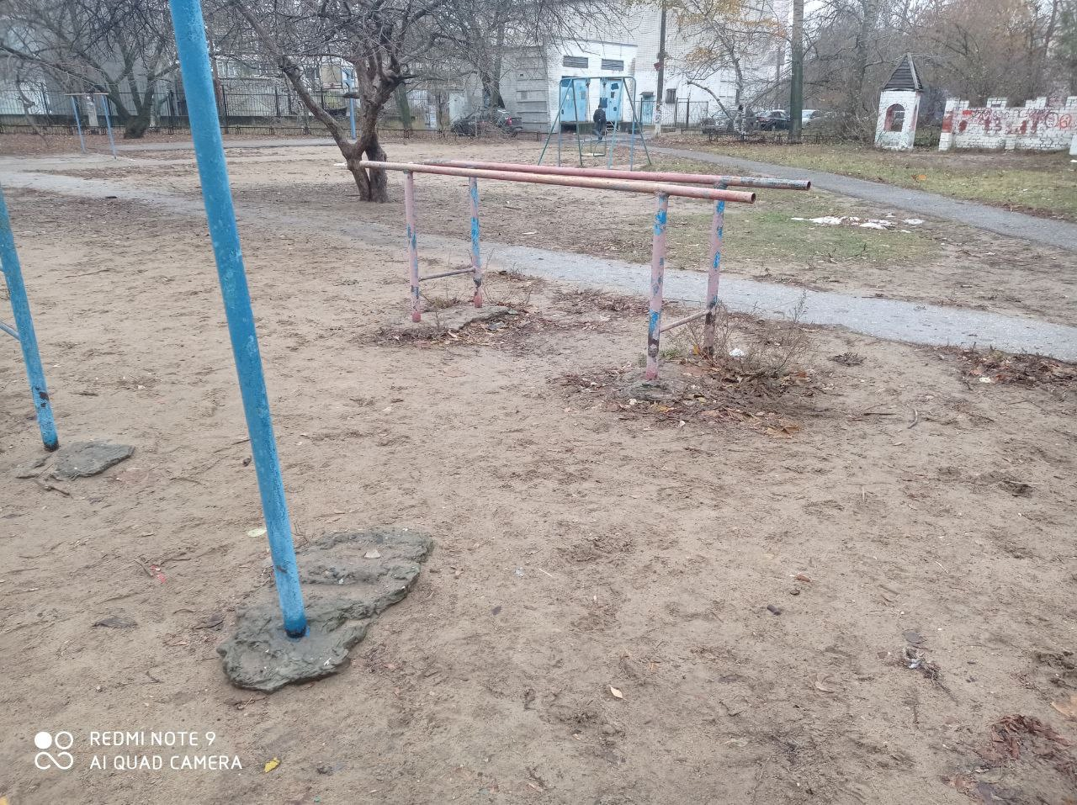
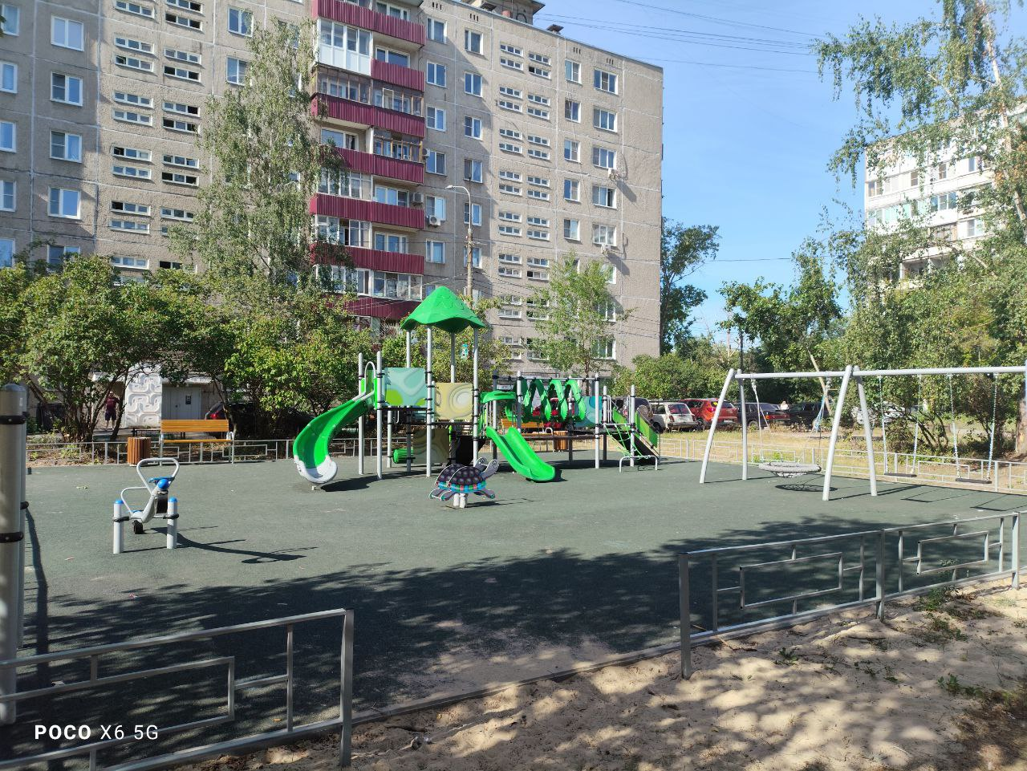

Отчет отдела по учету и распределению жилья
По состоянию на 01.01.2025 на учете граждан, нуждающихся в улучшении жилищных условий в отделе по учету и распределению жилья администрации Ленинского района города Нижнего Новгорода состоит 865 семей.
Выписки из распоряжений о получении единовременной денежной выплаты в соответствии с Законом Нижегородской области от 7 июля 2006 г. № 68-З «О формах и порядке предоставления мер социальной поддержки по обеспечению жильем отдельных категорий граждан Нижегородской области» получили: 2 инвалида общего заболевания.
По состоянию на 01.01.2025 заключено: 114 договоров социального найма жилых помещений, 60 дополнительных соглашений к договорам социального найма; 40 договоров найма жилого помещения муниципального жилищного фонда коммерческого использования; 6 договоров найма жилого помещения для детей-сирот и детей, оставшихся без попечения родителей, лиц из числа детей-сирот и детей, оставшихся без попечения родителей.
В 2024 году сотрудниками отдела в ходе ежедневного приема граждан принято:
- 44 человек по вопросу ежегодной перерегистрации граждан, нуждающихся в жилых помещениях, предоставляемых по договорам социального найма;
- 161 заявление о заключении договоров социального найма жилых помещений;
- 74 заявлений о внесении изменений в договоры социального найма жилых помещений;
- 25 заявлений о выдаче дубликатов договоров социального найма;
- 11 заявлений о расторжении договоров социального найма жилых помещений;
- 12 заявлений о даче согласия на вселение в жилое помещение муниципального жилищного фонда;
- 46 заявлений об отказе от преимущественного права покупки комнат (долей) в коммунальных квартирах.
- 105 заявлений о предоставлении жилого помещения для временного проживания.
Направлено в департамент строительства и капитального ремонта администрации города Нижнего Новгорода 130 ходатайств о выделении гражданам жилых помещений для временного проживания.
Проведена ежегодная перерегистрация 75 учетных дел граждан, состоящих на учете в качестве нуждающихся в улучшении жилищных условий.
В рамках предоставления муниципальной услуги "Признание граждан малоимущими в целях принятия на учет в качестве нуждающихся в жилых помещениях муниципального жилищного фонда, предоставляемых по договорам социального найма":
- сформировано, принято и рассмотрено 5 учетных дел, издано:
- 5 распоряжений о признании граждан малоимущими;
- 13 распоряжений об отказе в признании граждан малоимущими.
В рамках предоставления муниципальной услуги «Прием заявлений, документов, а также постановка граждан на учет в качестве нуждающихся в жилых помещениях»:
- сформировано, принято и рассмотрено 11 заявлений о признании граждан нуждающимися, издано;
- 8 распоряжения о признании граждан нуждающимися;
- 3 распоряжения об отказе в признании граждан нуждающимися.
В рамках подпрограммы «Обеспечение жильем молодых семей в Нижегородской области» (далее-подпрограмма) государственной программы «Обеспечение населения Нижегородской области доступным и комфортным жильем» принято и рассмотрено 3 заявления.
Всего по состоянию на 01.01.2025 года на учете состоит 5 молодых семей.
Отделом проводилась работа по подтверждению фактов и сроков незаселения жилых помещений, находящихся в муниципальной собственности.
Проводились мероприятия по рассмотрению вопросов в рамках статьи 59 Жилищного кодекса Российской Федерации по 1 жилому помещению.
Проводились мероприятия в рамках учета освобожденных жилых помещений, а именно ежемесячное предоставление отчета об освободившихся жилых помещениях, выявление признаков юридической и фактической свободы жилых помещений, регистрация в муниципальную собственность, отнесение к различным жилищным фондам.
К фонду коммерческого использования муниципального жилищного фонда по состоянию на 01.01.2025 года отнесено 63 жилых помещения.
Проведены мероприятия по выявлению признаков выморочного имущества у 61 жилого помещения.
Проведено 54 заседания комиссии по жилищным вопросам при администрации Ленинского района города Нижнего Новгорода.
Подготовлено:
- 173 распоряжения «О предоставлении муниципальной услуги «Заключение (изменение), выдача дубликата договора социального найма жилого помещения»;
- 72 распоряжения о снятии граждан с учета в качестве нуждающихся в предоставлении жилого помещения по договорам социального найма;
- 75 распоряжений о предоставлении жилых помещений муниципального жилищного фонда коммерческого использования, в том числе в других района города Нижнего Новгорода;
- 6 распоряжений о предоставлении жилых помещений маневренного фонда города Нижнего Новгорода;
- 12 распоряжений о даче согласия на вселении в муниципальное жилое помещение.
Рассмотрено 46 заявлений об отказе от преимущественного права покупки жилого помещения. В отделе по учету и распределению жилья принято и рассмотрено 610 обращений граждан, 814 обращений от организаций.
Завершено расселение 11 многоквартирных домов, признанных в установленном порядке аварийными и подлежащими сносу (ул.Премудрова, д.29, ул.Правды, д.5, ул.Дружбы, д.16, ул.Правды, д.10, ул.Кутузова, д.16, ул.Гончарова, д.22, ул.Магаданская, д.15, пер.Трамвайный, д.19, ул.Правдинская, д.57, ул.Матросская, д.5а, ул. Правдинская, д.39).
По состоянию на 01.01.2025 года на территории Ленинского района признано аварийными и подлежащими сносу 65 многоквартирных домов.
В настоящее время на территории района реализуется региональная программа «Переселение граждан на территории Нижегородской области в период 2024 по 2028 годы из аварийного жилищного фонда, признанного таковым с 01.01.2017 по 01.01.2022г.», утвержденная постановлением Правительства Нижегородской области от 04.07.2024 №399. Всего в Программу включено 47 домов.
Расселен один многоквартирный дом, включенный в указанную программу: ул. Магаданская, д.15.
За 2024 год проведены мероприятия по подготовке, согласованию 67 соглашений об изъятии недвижимости для муниципальных нужд и 21 дополнительного соглашения, заключено 26 соглашений об изъятии недвижимости для муниципальных нужд и 3 дополнительных соглашения, выплачена выкупная стоимость в размере 41160055 рублей.
В связи с отказом собственников жилых помещений от заключения соглашения об изъятии недвижимости для муниципальных нужд проведены мероприятия по сбору документов, необходимых для обращения в судебные органы с исковым заявлением по принудительному изъятию и выселению более 70 жилых помещений.
Проведены мероприятия по регистрации в муниципальную собственность 32 жилых помещений (в связи с изъятием).
В структурные подразделения администрации города Нижнего Новгорода направлены на согласование проекты постановлений об изъятии земельных участков и жилых помещений в аварийных домах, проведены мероприятия по размещению в государственной информационной системе жилищно-коммунального хозяйства утвержденных постановлений администрации города Нижнего Новгорода об изъятии земельного участка и изъятии жилых помещений в отношении 9 многоквартирных домов.
Отчет отдела экономики
Отделом экономики в 2024 году проведена следующая работа:
Сформирован и размещен в Единой информационной системе План график закупок товаров, работ, услуг для обеспечения нужд администрации Ленинского района на 2024 финансовый год и на плановый период 2025 и 2026 г.г. За 2024 год внесено 492 дополнения (изменения).
Подготовлены, размещены (в муниципальной информационной системе города Нижнего Новгорода «Управление закупками») и согласованы с профильными департаментами извещения по 106 процедурам (электронные аукционы, электронные конкурсы).
Проведено 102 электронных аукциона и 4 электронных конкурса.
За 2024 год заключено 358 муниципальных контрактов (договоров), в том числе:
- 87 шт. - по результатам проведенных электронных процедур;
- 14 шт. - в соответствии с п.п. 1, 3, 8, 29 ч. 1 ст. 93 Федерального закона от 05.04.2013 № 44-ФЗ;
- 221 шт. - в соответствии с п. 4, 23 ч. 1 ст. 93 Федерального закона от 05.04.2013 № 44-ФЗ;
- 36 шт. - в соответствии с п. 9 ч. 1 ст. 93 Федерального закона от 05.01.2013 № 44-ФЗ.
- 640 сведений об исполнении контрактов (отдельных этапов контракта);
- осуществлена электронная приемка: 139 актов подписано и размещено.
- подготовлено 96 расчётов - обоснований начальной (максимальной) цены договоров (контрактов) по осуществлению закупок товаров, работ, услуг в соответствии со ст.22 ФЗ-44 от 05.04.2013 г.
Подготовлена и предоставлена в отдел муниципальной службы и кадров информация за 1 квартал 2024 года, за 1 полугодие 2024 года, за 9 месяцев 2024 года, за 2024 год о реализации мероприятий, предусмотренных «Планом по противодействию коррупции на 2019 - 2024 годы».
Подготовлена и предоставлена в департамент экономического развития информация для формирования аналитического отчёта за 1 квартал 2024 год, 2 квартал 2024 года, 9 месяцев 2024 года, 4 квартал 2024 года (нарастающим итогом с начала года).
Подготовлена и предоставлена в департамент экономического развития информация о реализации «дорожной карты» (за январь - июнь 2024 года, за январь - декабрь 2024 года).
Сформирован и размещен в Единой информационной системе Отчёт об объёме закупок у СМП за 2023 год.
Сформирован и размещен в Единой информационной системе Отчет об объеме закупок российских товаров за 2023 год.
Составлены и согласованы (департамент благоустройства, департамент экономического развития, ГБУ НО «Нижегородсмета» и т.д.) сметные документации - 476 шт.;
- проверены сметные документации - 52 шт.
- выход на объекты для определения объемов выполнения работ и составления дефектной ведомости - 15 объектов.

Отчет о работе отдела предпринимательства и развития территорий
Отделом предпринимательства и развития территорий в 2024 году проведена следующая работа:
Сформирован реестр объектов потребительского рынка, осуществляющих деятельность на территории района. На конец 2024 года объектов, осуществляющих торговую деятельность - 458, объектов, оказывающих услуги общественного питания - 117, объектов, осуществляющих поставку товаров (за исключением производителей товаров) - 13, объектов бытового обслуживания населения — 282, аптек и аптечных пунктов - 76.
В соответствии с административным регламентом «Освобождение территории города Нижнего Новгорода от самовольных нестационарных торговых объектов» в 2024 году на территории района выявлено 8 самовольно установленных нестационарных торговых объектов. Собственники 7 объектов освободили земельные участки в добровольном порядке. В связи с наложением Арбитражным судом Нижегородской области обеспечительных мер в виде запрета совершать действия по демонтажу объекта, процедуры в отношении 1 СНТО приостановлены до снятия обеспечительных мер.
В соответствии с постановлением администрации города Нижнего Новгорода от 07.07.2014 № 2505 «О порядке выявления, демонтажа и перемещения самовольно установленных и (или) незаконно размещенных объектов движимого имущества на территории города Нижнего Новгорода и внесении изменений в постановление от 31.07.2012 № 3113» на территории Ленинского района выявлено 14 самовольно установленных объектов движимого имущества (металлических гаражей, контейнеров и ограждений). В ходе проведения соответствующих процедур в добровольном порядке собственниками было демонтировано 13 объектов.
В 2024 году проведено 53 рейдовых мероприятия по пресечению несанкционированной торговли на территории района. На лиц, осуществляющих торговлю в местах, несогласованных с органами местного самоуправления, составлено 60 протоколов об административном правонарушении по ст.2.5 КоАП НО, на сумму 180 000 рублей. Материалы дел направлены для рассмотрения в мировой суд.
В информационную систему ГИС ГМП внесены данные по 60 постановлениям по делам об административных правонарушениях.
Подготовлено и проведено 39 заседаний комиссии по обеспечению поступлений налоговых платежей в бюджет города Нижнего Новгорода и по повышению уровня заработной платы. На комиссии рассмотрено 1120 организаций.
Обработаны и занесены в программу форм муниципального статистического наблюдения за деятельностью субъектов малого предпринимательства данные по 1164 организациям.
Проведено 48 мониторингов цен по 69 позициям социально значимых товаров по магазину О`кей с занесением в информационную систему.
Проведена работа с 674 субъектами предпринимательской деятельности по введению маркировки товаров (табачные изделия, обувные товары, духи и туалетная вода, фотокамеры, шины, товары легкой промышленности, молочная продукция, вода упакованная) с занесением данных в ГУГЛ таблицу.
Подготовлено и проведено 7 заседаний комиссии по повышению функционирования организаций Ленинского района в условиях чрезвычайных ситуаций мирного и военного времени.
Подготовлены и направлены в профильный департамент сведения (отчеты):
сведения о хозяйствующих субъектах, осуществляющих торговую деятельность, поставки товаров (за исключением производителей товаров), а также оказывающих услуги общественного питания и бытового обслуживания на территории района города Нижнего Новгорода по состоянию на 01.01.2025 года - 1;
- сведения об объектах торговли и общепита (форма статистического наблюдения №1-ТОРГ (ежеквартально) - 4;
- сведения о вновь открывшихся объектах потребительского рынка (ежеквартально) - 4;
- формы федерального статистического наблюдения № 3-ярмарка «Сведения о числе торговых мест на ярмарках» (ежеквартально) - 4;
- сведения о количестве ярмарок и торговых мест реализующих овощную продукцию (ежеквартальный) - 4;
- сведения о фактическом количестве ярмарочных торговых объектов по малым форматам (ежеквартальный) - 4;
- сведения о количестве торговых мест на ярмарках (еженедельный) -51;
- отчет о реализации на территории района мероприятий, предусмотренных муниципальной программой «Развитие малого и среднего предпринимательства в городе Нижнем Новгороде» (ежеквартально) - 4;
- отчет о результатах проведенной работы по вопросу погашения задолженности по налогам (ежеквартально) - 4;
- отчет о результатах проведенной работы по повышению уровня заработной платы Ленинского района (ежеквартально) - 4;
- отчет за 2023 года о ходе исполнения пунктов Плана мероприятий по увеличению доходов и повышению эффективности расходов бюджета города Нижнего Новгорода на 2022-2024 годы (ежеквартально) - 4;
- отчет по маркировке (ежемесячно) - 12;
- отчет о проведенной работе по статье 2.5 КоАП НО (ежеквартально) - 4;
- отчет по неформальной занятости (ежеквартально) - 4;
- отчет по теневой занятости (ежеквартально) - 4.
Подготовлено 1126 писем, из которых 249 письма - ответы на обращения граждан. Проводится работа по рассмотрению обращений, поступивших на электронные площадки: «Лобачевский», «Инцидент».

Отчет управления образования
В 2024 году сеть муниципальных образовательных учреждений района полностью сохранена и насчитывает 53 образовательных организации: 20 общеобразовательных организаций, 31 дошкольная образовательная организация и 2 учреждения дополнительного образования - Центр развития детского творчества Ленинского района, ДЮЦ «Юбилейный».
На 31.12.2024 года общее число обучающихся школ района составило 15 859 человек, воспитанников ДОУ 6 582 человека. За последние три года наблюдается тенденция к снижению количества детей в дошкольных образовательных учреждениях, по сравнению с 2023 годом воспитанников стало меньше на 7%.
Особое внимание в отчетном периоде уделялось развитию и совершенствованию материально-технической базы образовательных организаций.
Благодаря государственной программе «Капитальный ремонт образовательных организаций Нижегородской области» проведен ремонт кровли дошкольного учреждения № 386 (ул. Космонавта Комарова, 1а). Сумма выделенных средств на ремонт составила 3,9 млн.рублей.
В рамках городского плана мероприятий по модернизации пищеблоков общеобразовательных организаций был выполнен текущий ремонт в школах №№ 72, 91, 94, 180 сумма затрат составила 14,1 млн.рублей. Благодаря данному проекту были комплексно отремонтированы помещения пищеблоков, проведено брендирование, приобретено новое технологическое оборудование, мебель.
Третий год образовательные учреждения являются активными участниками областного проекта инициативного бюджетирования «Вам решать!», который проходит при софинансировании городского бюджета и средств жителей. В 2024 году проект реализован в 5 образовательных организациях МБОУ «Школа № 123» установлена спортивная площадка, МАОУ лицей № 180, МБОУ «Школа № 185» МБДОУ «Детский сад № 159» выполнен ремонт асфальтового покрытия территорий, в МБОУ «Школа №160» отремонтирован спортивный зал. Общая сумма привлеченных средств составила более 15, 00 млн. рублей.
Ежегодно особое внимание уделяется антитеррористической защищенности объектов образования, 2024 год не стал исключением. Во всех школах (20 ОО) и в 15 ДОУ проведена работа по установке системы оповещения в случае ЧС. В 2025 году работы по установке системы громкого оповещения будут продолжены в дошкольных учреждениях.
В дошкольных учреждениях №№ 159, 294 и школе № 175 проведена замена периметрального ограждения, установлен СКУД. В школах №№ 60, 123, 184 заменены двери входных групп.
В школах №№ 60, 72, 120, 160, Вечерней школе № 28 вновь приобретены металлоискатели. По статье расходов антитеррористическая безопасность всего было выделено денежных средств 21,7 мил.рублей.
В четырех школах (94, 182, 184, 185) района был успешно реализован проект АПК «Безопасный город», в учреждениях комплексно модернизировали наружную систему видеонаблюдения. Всего было затрачено 27,9 мил.рублей.
Традиционно в конце учебного года по итогам рейтинга выделяются лучшие образовательные учреждения района.
В 2023-2024 учебного года лучшими учреждениями стали МБОУ «Школа № 91», МБДОУ «Детский сад № 155» и МБУ ДО «Центр детского творчества Ленинского района». Данные учреждения награждены денежными сертификатами в размере 150,00 тысяч рублей.
В 2024 году специалистами сектора общего образования организована и проведена большая работа по подготовке и проведению государственной итоговой аттестации выпускников 9-х и 11-х классов.
Для проведения ЕГЭ в пунктах Ленинского района было зарегистрировано 593 учащихся.
В районе на базе школ было создано 3 пункта проведения ЕГЭ, для организации работы которых было привлечено более 360 человек из числа педагогических работников школ, в качестве общественных наблюдателей было аккредитовано 74 человека.
По итогам учебного года успешно освоили образовательные программы и переведены в следующий класс 99,6 % учащихся всех ступеней обучения. Из общего числа выпускников 11-х классов 107 человек окончили школу с медалями I и II степени «За особые успехи в учении». В школах №№ 91, 94, 97, 123, 180 пять учащихся получили 100 баллов за ЕГЭ.
Управление образования организационно обеспечило участие образовательных учреждений во многих городских и областных грантах, конкурсах и фестивалях.
В конкурсном отборе муниципальных образовательных организаций г.Нижнего Новгорода на получение гранта главы города Нижнего Новгорода «За лучшую программу развития и высокие результаты образовательной деятельности в 2024 году стали победителями МБДОУ «Детский сад № 269» и МБДОУ «Детский сад № 461».
В грантовом конкурсе главы города Нижнего Новгорода «Молодой педагог» победили педагоги из МАОУ «Гимназия № 184», МАОУ лицей № 180, МБОУ «Школа № 100», МБДОУ «Детский сад № 165».
В декабре 2024 года Школа № 123 стала победителем городского конкурса социально-образовательных проектов «Патриоты Нижнего», реализуемых муниципальными образовательными организациями города Нижнего Новгорода.
МАУ ДО ДЮЦ «Юбилейный» стал победителем городского конкурса грантовых проектов «Молодой Нижний» с проектом «Марафон Семейных КВИЗов». В проекте принимали участие более 40 семей - команд всех общеобразовательных организаций района (около 300 детей и родителей).
В 2024 году Центр детского творчества Ленинского района в третий раз стал победителем федерального проекта «Современная школа» национального проекта «Образование».
МБОУ «Школа № 91», МБОУ «Школа № 123» - победители конкурса социальных проектов общественных инициатив «Свети» и инициатив родительских сообществ.
Специалистами управления образования, образовательными организациями пристальное внимание уделяется патриотическому воспитанию и развитию социальной активности подрастающего поколения.
В 2024 году в МБДОУ «Детский сад № 165» открыта первая в городе среди дошкольников - первичная организация «Движение Первых». В МБДОУ «Детский сад № 247» две группы дошколят стали «Орлятами России».
Впервые в районе прошел фестиваль национальных культур «Будущее России - в единстве наша сила» объединил все дошкольные образовательные организации. В День Народного единства на территории «Парка Станкозавода» были организованы информационно-развлекательные площадки, мастер-классы по разным национальным регионам России и дружественных стран СНГ.
В 2024 году в школах №№ 60, 123, 177, 180, 182, 184 были созданы и активно работали отряд Юнармия.
Одним из приоритетных направлений деятельности управления образования оставалась организация летнего отдыха и занятости детей и подростков. В летний период 2024 года на базе школ Ленинского района функционировало 42 разноплановых лагеря (оздоровительные, профильные, лагеря труда и отдыха) с общим охватом 2546 человек. В 2022 году – 30 лагерей с охватом 2051 человек, в 2023 году – 35 лагерей с охватом 2261 человек. Школьники района также отдыхали и проходили подготовку в загородных оздоровительных и оборонно-спортивных лагерях.
Всего организованными формами отдыха и оздоровления в 2024 году было охвачено 3399 человек.
Большая работа ежегодно проводится по защите прав несовершеннолетних, проживающих на территории района. За истекший период в районе:
- выявлено 38 детей, оставшихся без попечения родителей. Из них устроены в семьи граждан 30 детей, направлены в детские дома города и области 8 детей.
- в региональный банк данных поставлено на учет 47 детей, оставшихся без попечения родителей, из них 42 ребенка устроено на конец года в семьи граждан. Всего в ГБУ СРЦН «Солнышко» по итогам 2024 года поступило 107 детей, нуждающихся в помощи государства и находящихся в трудной жизненной ситуации.
- усыновлено 2 детей, из них иностранными гражданами 0 детей, гражданами Российской Федерации 2 детей. Всего в районе состоит на учете 84 усыновленных ребенка.
- передано под опеку и попечительство (безвозмездная форма) 32 ребенка.
- передано под опеку по договору о приемной семье 8 детей (возмездная опека). Всего в районе состоит на учете 218 опекаемых детей, проживающих в 176 семьях.
- Лишены и ограничены в родительских правах по заключениям органов опеки и попечительства 27 граждан. Проведено 89 актов обследования условий проживания детей по запросам прокуратуры и суда по данному вопросу.

Отчет о работе отдела культуры, спорта и молодежной политики
Основная работа администрации в области культуры, спорта и молодежной политики велась по реализации планов работы в соответствии с муниципальными программами:
- «Развитие культуры города Нижнего Новгорода» на 2019-2024 годы;
- «Молодежь Нижнего Новгорода» на 2019-2024 годы;
- «Развитие физической культуры и спорта города Нижнего Новгорода» на 2019 - 2024 годы.
В 2024 году мероприятия по направлению «Культура» проходили, в основном, в очном формате.
Всего было организовано и проведено 29 культурных мероприятий.
Наиболее значимые из них:
- Праздничное мероприятие, посвященное подведению итогов районного конкурса на лучшее изготовление экспоната «Символ года-2024»;
- Районный праздник, посвященный 89-ой годовщине со дня образования Ленинского района
- Торжественная церемония открытия Года семьи в Ленинском районе — 2024
- Праздник «Масленица»
- Открытие вахты Памяти, совместно с УО
- Мероприятия, в рамках празднования Дня Победы (митинг, концертная программа в парке «Дубки»).
- Открытый районный праздник в рамках Международного дня защиты детей «Фестиваль детства» (совместно с Министерством социальной политики, управлением образования, Молитовским Благочинием, ЦБС);
- Участие в организации и проведении праздника День семьи, любви и верности
- Фестиваль национальных культур "Радуга национальных культур"
- Военно-патриотическая панорама «Герои Российской державы», посвященная Дню Героев Отечества «Славные Герои Отечества».
- Празднование Дня России. Также в рамках празднования Дня России проведен фестиваль национальных культур «Многонациональная Россия», где выступили национальные вокальные коллективы (русский, цыганский, чувашский, татарский).
Помимо подготовки и проведения массовых мероприятий отделом ведется работа по профилактике наркомании, правонарушений, терроризма, снижению смертности, по реализации комплекса мероприятий по развитию и укреплению межнациональных и межконфессиональных отношений в целях повышения уровня общественной безопасности на территории Ленинского района передаются сведения в региональную систему показателей о принятых мерах для осуществления обязательств Конвенции ООН о правах инвалидов по отделу и учреждениям культуры, спорта и молодежной политики.
По направлению «Спорт» за отчетный период согласно Календарному плану, утвержденному Городской Думой города Нижнего Новгорода, в 2024 году было проведено 26 спортивных мероприятий. Наиболее масштабные: эстафетный пробег, посвященный Дню Победы в Великой Отечественной войне 1941-1945 г.г. среди юношей и девушек школ, средне-специальных учебных заведений района; районный спортивный праздник в рамках празднования Дня физкультурника; турнир по уличному баскетболу среди учащихся школ и студентов ССУЗов и ВУЗа района; Турнир по мини-футболу на снегу среди предприятий и учреждений района; кубок по мини-футболу по 4 возрастам.
На территории Ленинского района города Нижнего Новгорода проживает свыше 40 000 человек молодежи в возрасте от 14 до 35 лет. Работу по направлению «Молодёжная политика» в районе отдел осуществляет в соответствии с муниципальной программой «Молодежь Нижнего Новгорода» на 2019-2024 годы, утвержденной Постановлением от 29.12.2018 года администрацией города Нижнего Новгорода № 3839 «Об утверждении муниципальной программы «Молодежь Нижнего Новгорода на 2019-2024 годы».
На реализацию программы на территории Ленинского района в 2024 году было выделено 127 500 рублей. На выделенные средства были приобретены призы для награждения активной молодежи. Все средства освоены в полном объеме.
Молодёжная политика на территории Ленинского района свою деятельность ведёт по нескольким направлениям.
Это «Волонтёрство», «Здоровый образ жизни», «Социальная активность», «Патриотическое воспитание».
Всего за 2024 год по линии «молодёжная политика» было проведено 43 мероприятия. Наиболее значимые: конкурс студентов «Мисс и Мистер студенчество-2024»; районный онлайн фотоконкурс «Ленинский район в объективе»; РосКвиз, в рамках празднования Дня защитника Отечества; тренинг по теме "Конфликт и эмоциональные состояния"; весенний Квиз; благотворительная акция "Накорми с добром"; РосКвиз, посвященный Дню космонавтики и авиации; районный конкурс агитбригад "Сделай правильный выбор"; молодежный «Победный бал», посвященный 79 годовщине Победы в Великой Отечественной войне 1941-1945 годов; районная студенческая зарядка «На зарядку становись!»; патриотический квиз «Моя Родина — Россия!» Награждение студенческой и работающей молодежи в рамках празднования Дня молодежи 2024; районная акция по уборке реки Ржавки в рамках Всероссийской акции «Зеленая Россия»; награждение студенческой и работающей молодежи в рамках празднования Дня молодежи 2024.
По направлению «Народная дружина» в 2024 году было выделено 384 000 руб. Денежные средства освоены в полном объеме. По результатам работы за 2024 года в целом видна положительная динамика.
Количество выходов дружинников на дежурства по охране общественного порядка (всего) за 2024 год 1370, что на 114 выходов больше чем по результатам 2023 года.
Количество рейдовых мероприятий с участием НД и ООПН по охране общественного порядка (всего) за 2024 год 257, что на 219 выходов больше чем по результатам 2023 года.
Количество выявленной (ликвидированной) скрытой рекламы курительных смесей и других психоактивных веществ за 2024 год - 146, что на 100% больше чем по результатам 2023 года. Адреса и фотографии направлены в антинаркотическую комиссию при администрации Ленинского района города Нижнего Новгорода.
С участием дружинников проводятся мероприятия по распространению правовых знаний, разъяснению норм поведения в общественных местах. Так, за 2024 год проведено 412 мероприятий. За 2023 год количество аналогичных мероприятий составило 10.
С 18 на 19 января были организованны дежурства дружинников во время Крещенского купания. В период с 30.04 по 10.05.2024 года осуществлялась охрана памятников Великой Отечественной войны, расположенных на территории района.
Проводится работа эвакуационной комиссии администрации Ленинского района. Проводится работа по составлению справок и программ на погибших участников СВО. Была продолжена работа по сбору, обработке, предоставлению полученной информации в областной архив (фотографии, информация) для создания электронной «Книги памяти» нижегородцев, павших в Великой Отечественной войне.

Отчет о работе отдела по работе с населением и развитию
социального партнерства
В 2024 году в области охраны труда и социально-трудовых отношений сотрудниками отдела:
- оказана консультационная и методическая помощь по вопросам охраны труда, правового регулирования в соответствии с Трудовым кодексом РФ — более 100 представителям организаций и работающим гражданам;
- организовано трудоустройство 33 подростков в 3 учреждениях образования района;
- принято участие в совещании с представителями учреждений образования, организующих при своем учреждении летние лагеря с дневным пребыванием детей;
- принято участие в работе межведомственной комиссии по приемке лагерей с дневным пребыванием детей на базе образовательных учреждений по вопросу состояния охраны труда.
Отделом организовано и проведено 4 заседания межведомственной комиссии по вопросам профилактики правонарушений, противодействия злоупотреблению наркотическими средствами и их незаконному обороту в Ленинском районе.
В течение года было организовано и проведено 621 мероприятие, приуроченных к торжественным и знаменательным датам, в которых приняли участие более 16 тысяч человек.
Основные из них:
- в рамках празднования Нового года, рождественских и крещенских праздников проведены: Новогоднее представление «А у нас Новый год! Елка в гости зовет!» для неорганизованных детей Ленинского района, Рождественские встречи и Крещенские посиделки для активных жителей;
- в честь годовщины снятия блокады Ленинграда организовано поздравление на дому жителей блокадного Ленинграда, совместно с библиотеками района проведены вечера памяти (70 чел.);
- в рамках празднования Дня Защитника Отечества организовано участие ветеранов ВОВ и активов ТОС в торжественном возложении цветов к мемориалу «Родина Мать»; организовано поздравление мужчин тружеников тыла, участников боевых действий и ветеранов ВОВ;
- в рамках Международного женского дня для жителей в помещениях Советов ТОС проведены праздничные мероприятия «Женщина глазами поэтов», «Образ пленительный, образ прекрасный» и др. при участии библиотек района; выпущены поздравительные листовки, которые были размещены в подъездах и на информационных щитах; организовано участие жителей в праздничном мероприятии Совета женщин Ленинского района; проведен он-лайн конкурс - фото-акция по 3 номинациям (более 130 чел.);
- в рамках празднования Дня Победы в Великой Отечественной войне проведена Акция «Мы помним, мы гордимся» - возложение цветов к мемориальным доскам героев, акция «Праздник с доставкой на дом» - поздравление ветеранов - участников ВОВ на дому и другие мероприятия (825 чел.);
- в рамках Дня памяти и скорби организовано участие ветеранов и представителей общественных организаций в торжественном митинге, проведено мероприятие «Мы помним, мы гордимся!» (более 50 чел.);
- организовано участие жителей в общественно-политическом мероприятии, посвященном «Дню солидарности в борьбе с терроризмом — 3 сентября» (200 чел.);
- в рамках Дня Народного Единства для жителей района организованы информационно-познавательные мероприятия, экскурс в историю «Мы едины, значит дружны!», литературные гостиные;
- организовано участие жителей в уличных мероприятиях, посвященных Масленице; в пасхальных мероприятиях (беседы, праздничные мероприятия с вручением куличей от депутатов);
- в рамках Дня знаний проведены праздничные мероприятия для будущих первоклассников при участии депутатов городской Думы города Нижнего Новгорода (160 чел.);
- в рамках Дня пожилого человека организованы благотворительные мероприятия — вручение продуктово-овощных подарков на дому одиноко проживающим, литературные гостиные, дни здоровья совместно с медиками — волонтерами, праздничные мероприятия; организована экскурсия в зоопарк Лимпопо (155 чел.);
- организованы праздничные мероприятия для жителей района в рамках празднования Дня рождения ТОС, Дня Матери;
- в рамках Декады инвалидов для жителей района организованы литературные гостиные, соревнования по шашкам и шахматам, соревнования по боулингу, мероприятия с просмотром фильма, вручением подарков, благотворительная акция от магазина «Дом.Одежда.Обувь», сбор, отправка гуманитарной помощи подопечным дома-интерната для инвалидов, «Мост дружбы» для детей Большемурашкинской коррекционной школы (155 чел.);
- для жителей организованы литературные гостиные совместно с библиотеками, лекции медицинских волонтеров и психологов, полит-информационные часы, дни именинника, мастер-классы, конкурсы, настольные игры, обучение жителей работе со смартфонами; встречи жителей с представителями Молитовского Благочиния, с представителями ПАО Сбербанк России, с представителями оптики «Русская Европа», встречи с оперуполномоченными ОП № 3 по вопросу мошеннических действий в отношении населения, ОНД и ПР по г.Н.Новгороду по вопросам противопожарной безопасности, с представителями Роспотребнадзора, ЗАГСа, с депутатами городской Думы Нижнего Новгорода и Законодательного собрания Нижегородской области (4745 чел.);
- организовано участие жителей в развлекательном мероприятии «Всем двором» (735 чел.);
- проведены мероприятия для детей и подростков: мастер-классы, викторины, квест, спортивно-игровое мероприятие на свежем воздухе «Безопасность детства», дворовые мероприятия в микрорайоне «Центральный» «Играем вместе» (170 чел.); организовано участие жителей в проекте АНО «Общественное самоуправление» «Играем вместе» (385 чел.);
- организованы благотворительные акции при участии предпринимателей района, в том числе для ветеранов ВОВ, для многодетных семей в рамках Дня защиты детей, для инвалидов в рамках Декады инвалидов (150 семей), в постоянном режиме проводится благотворительная акция по оказанию услуг по мелкому ремонту одежды для жителей ТОС «Комсомольский», проводились акции по сбору и раздаче вещей жителям района «Тепло моей души», «Спешите делать добро»;
- еженедельно проводится благотворительная акция по сбору гуманитарной помощи для мобилизованных жителей Нижегородской области; благотворительная акция по пошиву мужского белья для участников СВО;
- постоянно проводятся заседания клубов по интересам («Мастерица», «Кружевница», «Марья-искусница», клуб садоводов-огородников, клуб молодых мам «Мамонтенок», клуб любителей шашек, шахмат); проводятся репетиции вокальных групп «Вдохновение», «Серебро», тренировки по дартсу;
- для жителей организованы занятия групп здоровья, в том числе по скандинавской ходьбе; организовано участие жителей в межрайонном соревновании по боулингу, районном соревновании по дартсу, шашкам и шахматам; во Всероссийском спортивном марафоне «Сила России», во Всероссийском дне ходьбы, в Фестивале ГТО пенсионеров, в проекте «Спорт в каждый двор»; среди жителей проведены соревнования по боулингу; для жителей организованы спортивно-игровые мероприятия - игра в городки, спортивный квест «Движение-это жизнь» (420 чел.);
- организованы просмотры жителями спектаклей театра «Преображение», театра оперы и балета, поэтических и музыкальных концертов; посещение патриотического поезда «Сила в правде», экскурсия в Дом Рукавишниковых, экскурсионные поездки в Ботанический сад, на лавандовую ферму, в г.Болдино, г.Гороховец;
- в рамках Всероссийской акции «Будь уверен! Будь здоров!» в помещениях советов ТОС организована проверка тонометров (приняли участие 1251 чел.); организовано участие жителей в акции «Поезд здоровья»;
- организовано участие жителей в общественных слушаниях - обсуждение реализации проекта по благоустройству в рамках программы ФКГС, будущего развития территории — сквера им.К.Комарова, в социологическом опросе по реализуемым национальным проектам; в постоянном режиме проводилось информирование жителей по вопросу голосования в рамках реализации проекта инициативного бюджетирования «Вам решать!» и программы ФКГС.
Среди жителей района проведен районный конкурс «Вальс цветов» на лучший палисадник многоквартирного дома, лучший палисадник частного сектора, лучший балкон (46 участников).
В течение года проводился обход территории частного сектора по вопросам санитарного состояния и благоустройства придомовых территорий, водоснабжения домов, догазификации домов ИЖС. В постоянном режиме проводилась информационная работа с жителями по вопросу противопожарной безопасности, по вопросам профилактики мошенничества. Организовано информирование жителей о порядке реализации проекта «Вам решать!», подготовка документов в рамках проекта.
Специалистами отдела — председателями Советов ТОС регулярно проводился прием жителей. За отчетный период в Советы обратилось 931 человек, выдано - 1381 справка и выписка из домовых книг.
Специалистами отдела организовано 2 комиссионных выхода по обследованию жилых помещений льготных категорий граждан с целью выдачи заключения о необходимости проведения ремонта или реконструкции объекта и приемки выполненных ремонтных работ.
Специалисты отдела принимали участие в работе:
- комиссий по расследованию 2 тяжелых несчастных случаев и одного несчастного случая со смертельным исходом, произошедших в организациях на территории района;
- заседания комиссии по выдаче заключения о необходимости проведения работ по восстановлению, ремонту (капитальному ремонту) жилого помещения или реконструкции объекта индивидуального жилищного строительства, строительству пристроя к жилому дому и составлении акта сдачи-приемки выполненных работ по восстановлению, ремонту (капитальному ремонту) жилого помещения и строительству пристроя к жилому дому.
За отчетный период на территории района осуществлены повторные обследования мест с массовым пребыванием людей: ГК «Заречный», ГК «Славянка», Парк «Дубки». В форме документарного контроля проведены проверки мест с массовым пребыванием людей: администрации Ленинского района города Нижнего Новгорода, отделения ГБУ НО «Уполномоченный МФЦ» Ленинского района города Нижнего Новгорода, а также проведены обследования МБОУ ДО «Спортивная школа олимпийского резерва №7 по баскетболу», МБОУ ДО СШ «ДС «Заречье» и мест размещения людей: хостела «Лукоморье» (ул.Адмирала Нахимова, д.1), гостиницы «Ковчег» (ул.Новикова-Прибоя, д.9), мини-отеля «Яблоки» (ул.Дружбы, д.19а), мини-отеля «Мармелад» (ул.Перекопская, д.3 «а», лит 1).
Отделом проведена работа по организационному обеспечению деятельности постоянно действующей рабочей группы по профилактике террористических угроз, минимизации их последствий, противодействию распространения идеологии терроризма в Ленинском районе города Нижнего Новгорода. За отчетный период проведено 3 заседания антитеррористической комиссии Ленинского района и 2 заседания постоянно действующей рабочей группы.
В Департамент по безопасности и мобилизационной подготовке администрации города Нижнего Новгорода направлено 4 отчета об исполнении Плана комплексных организационных и профилактических мероприятий по противодействию терроризму и экстремизму в городе Нижнем Новгороде на 2024 - 2028 годы, утвержденного постановлением администрации города Нижнего Новгорода от 15.03.2024 № 1779.

Отчет о работе сектора по обеспечению деятельности комиссии по делам несовершеннолетних и защите их прав при администрации Ленинского района
В течение 2024 года проведено 32 заседания комиссии по делам несовершеннолетних и защите их прав, из них 2 расширенных.
На заседаниях рассмотрено 427 персональных дел в отношении несовершеннолетних, родителей и лиц их заменяющих.
В ходе рассмотрения дел об административном правонарушении на 124 гражданина вынесены постановления о назначении наказания в виде штрафа на сумму более 120 000 рублей, из них взыскано 69950 рублей. Для принудительного взыскания штрафов 25 постановлений направлено в службу судебных приставов Ленинского района.
За истекший период обработано и подготовлено 457 ответов в субъекты системы профилактики и гражданам.
В течение 2024 года было проведено 28 рейдов «социального» патруля. 27 рейдов по реализации закона Нижегородской области «Об ограничении пребывания детей в общественных местах на территории Нижегородской области». В ходе которых было выявлено 16 подростков, находившихся в ночное время без сопровождения родителей. Принято участие в 27 межведомственных рейдах по местам концентрации молодежи и торговым точкам (проверено 74 места концентрации и 45 торговых точек). Принято участие в 27 профилактических мероприятиях совместно с сотрудниками полиции.
За истекший период организовано и проведено два семинара по профилактике деструктивных проявлений в подростковой среде и профилактике суицидальных и экстремистских проявлений у подростков.
Проведены 4 «горячие линии»: «Ребенок в опасности», «Сообщи, где торгуют смертью». В сектор поступило 19 звонков, все они касались вопросов воспитания детей.
В целях пропаганды здорового образа жизни, с несовершеннолетними проведено 12 акций, 5 «круглых» столов (охват 650 человек, среди которых 95 подростков, состоящих на всех видах профилактического учета). Также, в новогодние и рождественские праздники проведена акция «Добрый Новый год», в ходе которой 65 детям, из семей, находящихся в социально опасном положении выданы сладкие подарки.
Специалистами сектора проведено 75 бесед с несовершеннолетними по предупреждению преступлений и правонарушений, 101 беседа с родителями (законными представителями) об ответственности за воспитание несовершеннолетних детей.
За 2024 год проведена 31 консультация для социальных педагогов образовательных организаций по вопросам профилактики безнадзорности, правонарушений и преступлений среди несовершеннолетних.

Отчет о работе отдела муниципальной службы и кадров
За 2024 год проведено 2 заседания аттестационной (квалификационной) комиссии по аттестации муниципальных служащих и присвоению классных чинов муниципальным служащим. Аттестационная (квалификационная) комиссия администрации района провела аттестацию на соответствие замещаемой должности 15 муниципальных служащих (все соответствуют замещаемой должности), 2 сотрудника (срочный трудовой договор) сдали квалификационный экзамен, по итогам которого им был присвоен соответствующий классный чин.
На 31.12.2024 года 88 сотрудников из 90 имеют классный чин. Все муниципальные служащие администрации имеют высшее образование: ГМУ - 14, экономическое - 22, юридическое - 24, техническое - 8, др. специальности - 19 (11 сотрудников имеют два высших образования), 1 муниципальный служащий имеет степень кандидата наук.
Комиссией по установлению общего стажа работы и стажа муниципальной службы руководителям и сотрудникам администрации Ленинского района проведено 26 заседаний комиссии, по итогам проведения оформлено 26 протоколов, принято 38 решений.
Комиссией для решения вопроса об оказании материальной помощи проведено 10 заседаний комиссии, оформлено 10 протоколов, по итогам принято 27 решений.
Заместителя главы администрации города, главу администрации Ленинского района уведомил 71 муниципальный служащий о намерении выполнять в свободное от основной работы время иную оплачиваемую работу. Отделом рассмотрено 6 уведомлений, поступивших в администрацию от организаций о трудоустройстве муниципальных служащих, на каждое уведомление подготовлено соответствующее мотивированное заключение. Подготовлено 15 уведомлений в организации о заключении трудового договора с гражданином, замещавшим должность муниципальной службы.
Отделом муниципальной службы и кадров был организован прием справок о доходах, расходах, об имуществе и обязательствах имущественного характера муниципальных служащих, супруги (супруга) и несовершеннолетних детей муниципального служащего. Все муниципальные служащие, включенные в перечень должностей, своевременно сдали справки о доходах, расходах, об имуществе и обязательствах имущественного характера (129 справок).
Оформлено и сдано в отдел бухгалтерского учета администрации 123 листка нетрудоспособности, издано и зарегистрировано 299 приказов по личному составу и 302 приказа по кадровому составу, выдано заверенных копий трудовых книжек - 21, справок с места работы и уточняющих стаж работы для ПФ – 70 шт.
В департамент кадровой политики и развития муниципального управления администрации города Нижнего Новгорода еженедельно направлялась информация о вакансиях в администрации района.
В сентябре проводилась работа по предоставлению гражданам Ленинского района возможности ознакомления со списками о включении их в дополнительный список кандидатов в присяжные заседатели для обеспечения работы в 2025-2026 годах, а так же по рассмотрению письменных заявлений об исключении граждан из списков и исправлении в них неточных сведений о кандидатах в присяжные заседатели.
В сентябре была организована работа по прохождению диспансеризации муниципальных служащих администрации района. Наличие заболеваний у муниципальных служащих, препятствующих прохождению муниципальной службы, не выявлено.
Проведена работа по сбору информации «Сообщение об изменении сведений, содержащихся в анкете для поступления на государственную служу Российской Федерации и муниципальную службу в Российской Федерации», все муниципальные служащие предоставили сообщения.
В администрации района проводится работа по противодействию коррупции:
Секретарю межведомственного совета по противодействию коррупции при главе администрации города Нижнего Новгорода ежеквартально направляются отчеты о реализации мероприятий, предусмотренных «Планом комплексных и профилактических мероприятий по противодействию коррупции в городе Нижнем Новгороде на 2019-2024 годы» в администрации Ленинского района города Нижнего Новгорода.
Ежеквартально подготавливался мониторинг о ходе реализации мер по противодействию коррупции в органах государственной власти субъектов Российской Федерации и органах местного самоуправления; о мониторинге развития муниципальной службы администрации Ленинского района города Нижнего Новгорода Нижегородской области.
Вновь принимаемые на муниципальную службу сотрудники в обязательном порядке знакомятся под роспись с Кодексом служебной этики муниципальных служащих, с порядком сообщения муниципальными служащими о получении подарка в связи с их должностным положением или исполнением ими (должностных) обязанностей, сдачи и оценки подарка, реализации (выкупа) и зачисления средств, вырученных от его реализации, рекомендации Правительства Нижегородской области по вопросам предотвращения и урегулирования конфликта интересов, а также с ограничениями и требованиями, предъявляемыми к муниципальным служащим, согласно действующему законодательству.

Отчет о работе отдела контроля и организационной работы
Одним из основных направлений работы отдела является осуществление контроля за своевременным и качественным исполнением поручений главы города, а также его заместителей, заместителя главы администрации города, главы администрации Ленинского района, данных на оперативных и рабочих совещаниях. За 2024 год проведено 8 постоянно-действующих оперативных совещаний при заместителе главы администрации города, главе администрации Ленинского района, на контроль поставлено 92 поручения. Кроме того, на контроль было поставлено 247 поручений вышестоящих руководителей города и области. Все поручения отработаны, ответы предоставлены своевременно.
Кроме этого, на отдел возложена функция - работа с обращениями граждан, поступившими на платформы «Лобачевский», «Прямая линия Губернатора», «Прямая линия Президента», «Наш Нижний», на официальную страницу администрации Ленинского района в социальной сети ВКонтакте. За 2024 год поступило более 6000 обращений, все обращения отработаны, ответы заявителям предоставлены своевременно.
За 2024 год четыре раза проводился День донора, в котором приняли участие сотрудники администрации, предприятий и учреждений района. Количество донаций по Ленинскому району - 2032.
Другим немаловажным направлением деятельности отдела является подготовка в установленном порядке наградных документов и поздравительных адресов. За отчетный период подготовлено 55 проектов распоряжений заместителя главы администрации города, главы администрации Ленинского района и 7 приказов о награждении сотрудников администрации, работников и коллективов организаций и предприятий района. Оформлено 330 районных наградных документа (Почетных грамот и Благодарственных писем администрации Ленинского района).
Подготовлены 9 пакетов наградных документов, из них: 2- в рамках празднования Дня местного самоуправления, 2 - в рамках празднования Дня города Нижнего Новгорода, по итогам работы в 2024 году - 2 пакета наградных документов, 1- в рамках Дня работников бытового обслуживания и жилищно-коммунального хозяйства, 1 - на награждение Благодарственным письмом министерства молодежной политики Нижегородской области, 1- на поощрение Почетным знаком городской Думы города Нижнего Новгорода.
Подготовлены и отправлены 497 бумажных открыток и 780 электронных открыток ко дням рождения и праздничным датам должностным лицам администрации района и города, жителям района и города, оформлены 2 поздравительных адреса.
За отчетный период подготовлено и отправлено в департамент цифровой трансформации администрации города Нижнего Новгорода 12 отчетов по муниципальным услугам, оказываемым структурными подразделениями администрации района.
Сформированы планы организационных мероприятий и тематические планы к праздничным и памятным датам: Дню Победы, Дню памяти и скорби, Дню района, Дню города, Дню народного единства, Новогодним и Рождественским праздникам.
Кроме того, с декабря 2024 года данные о мероприятиях, запланированных к проведению на территории района, заносятся в городскую информационную систему прикладных реестров.
В пресс-службу администрации города Нижнего Новгорода направлено и размещено 227 пресс-релизов о деятельности районной администрации, обработано более 8 тысяч фотографий для фотоархива. Подготовлена ответная информация на 126 запросов СМИ, в том числе с проведением интервью руководителей структурных подразделений администрации по направлениям деятельности.
В течение 2024 года регулярно обновлялись и пополнялись новыми данными информационная база по дням рождения должностных лиц администрации района, города и области, руководителей предприятий и учреждений, а также районная база о поощрениях должностных лиц Ленинского района наградами администрации Ленинского района города Нижнего Новгорода, главы города Нижнего Новгорода, администрации города Нижнего Новгорода, Губернатора Нижегородской области, Правительства Нижегородской области, Законодательного Собрания Нижегородской области.
Продолжается работа по созданию единой усовершенствованной районной базы данных о награждениях.
В постоянном режиме производится корректировка нормативных документов, обеспечивающих работу всех постоянно действующих комиссий при администрации Ленинского района, актуализируются составы членов данных комиссий. Также приведены в соответствие с нормативными документами администрации города Нижнего Новгорода районные нормативные документы, регламентирующие процедуру поощрения граждан, общественных объединений, организаций и их коллективов наградами администрации Ленинского района.
Отделом контроля и организационной работы в 2024 году было организовано и отправлено 12 грузов, весом более 35 тонн, с гуманитарной помощью для участников специальной военной операции, в детские дома и дома престарелых на территории ДНР и ЛНР.

Отчет отдела документационного обеспечения и работы
с обращениями граждан
Дополнительным источником получения информации о социально-экономическом положении различных групп населения, своеобразной формой обратной связи является работа по взаимодействию с населением и учету инициатив местного сообщества. Своевременное и качественное разрешение проблем горожан, учет их мнения при решении злободневных вопросов способствует снятию социальной напряженности, повышению авторитета администрации и укреплению связи с населением.
За 2024 год в администрацию Ленинского района города Нижнего Новгорода поступило 3391 письменных и устных обращений граждан, зарегистрированных в системе электронного документооборота, в том числе и по электронным каналам связи. Все поступившие обращения рассмотрены и в соответствии с Федеральным законом от 02.05.2006 № 59-ФЗ «О порядке рассмотрения обращения граждан Российской Федерации» гражданам направлены письменные ответы.
Из всех поступивших вопросов жителей района около 42% касаются сферы жилищно-коммунального хозяйства и около 55% благоустройства территории. Указанные темы продолжают оставаться актуальными на протяжении последних пяти лет.
Одной из важных форм постоянной связи с населением района является организация личного приема граждан руководителями администрации района. За отчетный период заместителем главы администрации города, главой администрации района и его заместителями проведен 21 прием, принято 104 жителя. Решения по многим проблемным вопросам принимаются во время приёма с кратчайшими сроками исполнения. На все поставленные вопросы в ходе приемов, были даны устные разъяснения или письменные ответы.
В автоматизированной информационной системе «Официальные документы администрации» зарегистрировано 1644 распоряжения заместителя главы администрации города, главы администрации Ленинского района, приказов по организации деятельности администрации района – 201.
В автоматизированной системе электронного документооборота зарегистрировано входящих документов – 6717, исходящих – 16004, внутренней корреспонденции – 5994.

Отчет о работе отдела информационных технологий
В 2024 году отделом информационных технологий проведена следующая работа:
Произведен переход всего парка ПК в домен администрации города. Сейчас в домене 122 ПК.
Произведен переход на отечественное программное обеспечение - 64 ПК (операционная система Alt Linux, Р7-офис), установка, настройка, модернизация ПК в подразделениях администрации района.
Осуществлена настройка автоматизированных рабочих мест для вновь принятых сотрудников администрации района - 17 человек (создание доменной учетной записи, адреса электронной почты, настройка сервисов ЗКСПД администрации города – почтовый клиент, СЭДО, телефонный справочник, служебный портал, справочно – правовые системы (Консультант, Гарант)).
Закуплено в 2024 году: 12 системных блоков, 6 МФУ лазерных черных формата А4;1 принтер лазерный цветной формата А4; 3 монитора 27 дюймов; 4 коммутатора + 1 приобретен в 2023 году для построения структурированной кабельной системы (СКС) в 2025 году; 10 колонок, 32 клавиатуры, 30 мышей для компьютеров. Введено в эксплуатацию 8 системных блоков, 4 МФУ, 1 лазерный цветной принтер.
Настроена папка второго уровня с ограниченным доступом сотрудникам администрации Ленинского района для совместного доступа к информации по подразделениям.
В течение отчетного периода решались технические вопросы по работоспособности периферийных устройств на Alt Linux (принтеров, сканеров, потоковых сканеров) в подразделениях администрации района.
Проведена настройка средств криптозащиты информации, формирование и установка ключей электронной подписи (30 штук).
Заключен договор на обслуживание офисной техники (ремонт копировально-множительных аппаратов (КМА), включая гарантийное и послегарантийное обслуживание КМА, заправка и ремонт картриджей) на сумму 170 000 руб.
Заключены договоры на обновление программного комплекса Гранд Смета (168000 руб.), Технокад–Муниципалитет (65400 руб.). Проведены работы по защите персональных данных (установка, настройка средств защиты, актуализация организационно-распорядительных документов по ИСПДн «Обеспечение деятельности комиссии по делам несовершеннолетних и защите их прав», «Учет граждан, нуждающихся в улучшении жилищных условий»).
Обучение сотрудника отдела информационных технологий Стешова В.С. по программе профессиональной переподготовки по направлению «Системное администрирование и информационные технологии».

Структури́рованная ка́бельная систе́ма (СКС) — законченная совокупность кабелей связи и коммутационного оборудования, отвечающая требованиям соответствующих нормативных документов. СКС — физическая основа информационной инфраструктуры здания, позволяющая свести в единую систему множество сетевых информационных сервисов разного назначения: локальные вычислительные сети и телефонные сети, системы безопасности, видеонаблюдения.

